2. Міжнародне маркетингове середовище: економічний аспект, соціокультурне та політико-правове середовище

Мета – вивчити сутність, особливості та чинники впливу різних видів середовища маркетингу на міжнародну маркетингову діяльність підприємства.

Основні питання
2.1. Сутність та особливості середовища міжнародного маркетингу та його види.
2.2. Економічне середовище міжнародного маркетингу.
2.3. Політикоправове середовище міжнародного маркетингу.
2.4. Соціокультурне середовище міжнародного маркетингу.
2.5. Інші види міжнародного маркетингового середовища.
Ключові слова: середовище міжнародного маркетингу, мікросередовище, макросередовище, міжнародне маркетингове бізнессередовище, міжнародна маркетингова діяльність, економіки зарубіжних країн, економічна політика.

2.1. Сутність та особливості середовища міжнародного маркетингу та його види
Специфіка міжнародного маркетингу визначається саме середовищем, у якому планує здійснювати діяльність підприємство. Аналіз факторів міжнародного середовища є першим важливим кроком до розуміння тенденцій та особливостей розвитку як світового ринку в цілому, так і певних зарубіжних ринків зокрема. Отримана інформація впливає на прийняття важливих маркетингових рішень: ранжування зарубіжних ринків за рівнем привабливості, вибір способу присутності на них, розроблення маркетингового комплексу заходів, створення дієвої організаційної структури підприємства тощо.
Середовище міжнародного маркетингу – це зовнішній простір, у якому функціонує фірма (організація, підприємство), що просуває свої товари на закордонних ринках. Цей простір утворений складним комплексом відносин, зумовлених економічними, політичними, соціальними, культурними та іншими факторами
У спрощеному розумінні міжнародне маркетингове бізнессередовище – це сукупність усіх зовнішніх факторів діяльності, які безпосередньо впливають на прийняття важливих управлінських рішень, визначають можливості та орієнтири маркетингових заходів підприємства на зовнішньому ринку.
Серед найбільш значущих особливостей міжнародного маркетингового середовища виділяють такі:
1) інтернаціоналізація світової економіки, що знаходить своє вираження в стрімкому зростанні міжнародної торгівлі та капіталовкладень за кордоном;
2) поступова втрата провідних позицій США та пов'язані із цим проблеми пасивного торговельного балансу та зміни вартості долара на світовому ринку;
3) зростання економічної міці Японії на світовому ринку;
4) становлення міжнародної фінансової системи, що забезпечує більш вільну конвертованість валют;
5) зрушення світових доходів після 1973 р. на користь компаній – виробників нафти;
6) збільшення кількості торговельних бар'єрів, які використовують для захисту внутрішніх ринків від іноземної конкуренції;
7) поступове відкриття нових великих ринків [12, с. 575].
Згідно з положеннями класичної концепції сутність середовища міжнародного маркетингу розкривається через сукупність усіх факторів макро та мікросередовища, що безпосередньо впливають на маркетингову діяльність суб'єкта підприємництва на ринку (рис.).

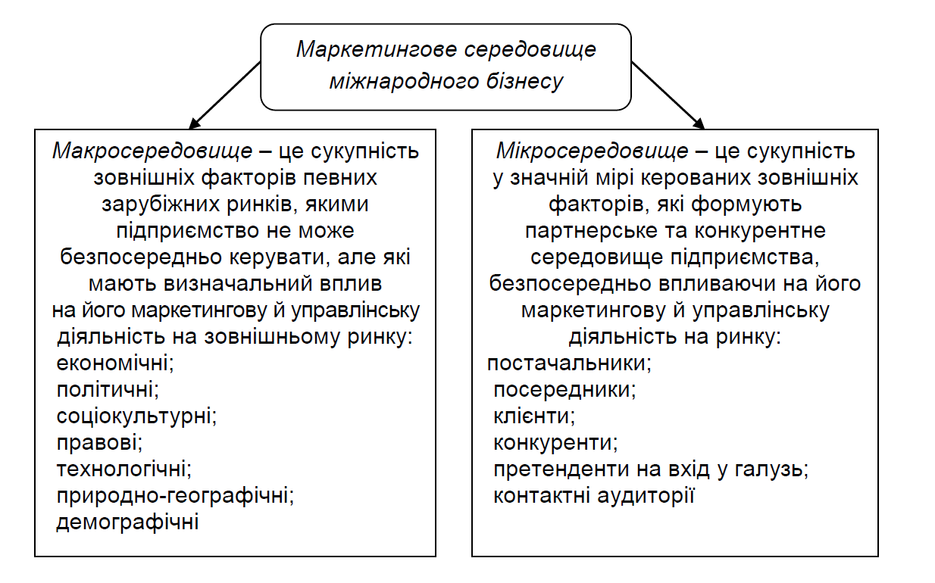
Рис. Фактори маркетингового середовища міжнародного бізнесу
Метою дослідження середовища міжнародного маркетингу є вивчення впливу сукупності всіх факторів на активне пристосування маркетингової діяльності підприємства до швидкозмінного середовища зарубіжних ринків. Маркетинговими цілями вивчення міжнародного бізнессередовища є:
- ранжування зарубіжних ринків за рівнем їх привабливості для підприємства, тобто визначення послідовності вивчення зарубіжних ринків залежно від досягнення інтересів підприємства у зовнішньоекономічній діяльності;
- вирішення питання щодо стандартизації – диференціації міжнародного маркетингового комплексу;
Маркетингове середовище міжнародного бізнесу
Макросередовище – це сукупність зовнішніх факторів певних зарубіжних ринків, якими підприємство не може безпосередньо керувати, але які мають визначальний вплив на його маркетингову й управлінську діяльність на зовнішньому ринку:
економічні;
політичні;
соціокультурні;
правові;
технологічні;
природногеографічні;
демографічні
Мікросередовище – це сукупність у значній мірі керованих зовнішніх факторів, які формують партнерське та конкурентне середовище підприємства, безпосередньо впливаючи на його маркетингову й управлінську діяльність на ринку:
постачальники;
посередники;
клієнти;
конкуренти;
претенденти на вхід у галузь;
контактні аудиторії
формування та розроблення міжнародної маркетингової стратегії та маркетингової стратегії виходу на цільові зарубіжні ринки.
Здійснення аналізу факторів макро та мікросередовища дає змогу підприємству із сукупності потенційних зарубіжних ринків обрати найбільш привабливі цільові, на яких з найменшими затратами та зусиллями можна досягнути комерційного успіху. Проведення аналітичної діяльності також є передумовою для розроблення дієвої маркетингової стратегії виходу на вибрані зарубіжні ринкові сегменти. За результатами такого аналізу підприємство може зіставити свої внутрішні можливості з вимогами та потребами цільових зарубіжних ринків, що в кінцевому підсумку сприятиме уникненню багатьох ризиків здійснення міжнародної діяльності.
Домінуючий вплив на розвиток міжнародної маркетингової діяльності підприємства чинять фактори макросередовища, які є поза межами впливу підприємства і потребують однозначного врахування у ході проведення міжнародної маркетингової діяльності. Дослідження макрофакторів дає можливість підприємству уникати малодоступних і закритих для виходу зарубіжних ринків.
До факторів макросередовища належать політичні, економічні, соціальнокультурні, політикоправові, демографічні, природногеографічні та науковотехнічні (технологічні).
Сучасна практика організації міжнародної маркетингової діяльності засвідчує, що дослідження макросередовища здійснюється здебільшого за схемою PESTаналізу, який передбачає вивчення політичних (Political), економічних (Economic), соціальнокультурних (Social) і технологічних (Technological) аспектів зовнішнього середовища, які впливають на розвиток бізнесу компанії.
Метою РЕSTаналізу є відстеження (моніторинг) змін макросередовища за чотирма вузловими напрямами та виявлення тенденцій і подій, які не підконтрольні підприємству, але впливають на результати прийнятих стратегічних рішень. Приклад факторів для проведення РЕSTаналізу наведено у табл. 2.1.
Ймовірність прояву факторів групи (наприклад, економічних) оцінюється шляхом присвоєння йому певної ваги в межах від 0 (низька ймовірність) до 1 (висока ймовірність). Сума ваг для кожної групи факторів повинна дорівнювати 1. Ступінь впливу (значущість) фактора на господарську діяльність визначається за 5бальною шкалою: 5 – сильний вплив, серйозна небезпека; 1 – відсутність впливу, незначні
Загрози
.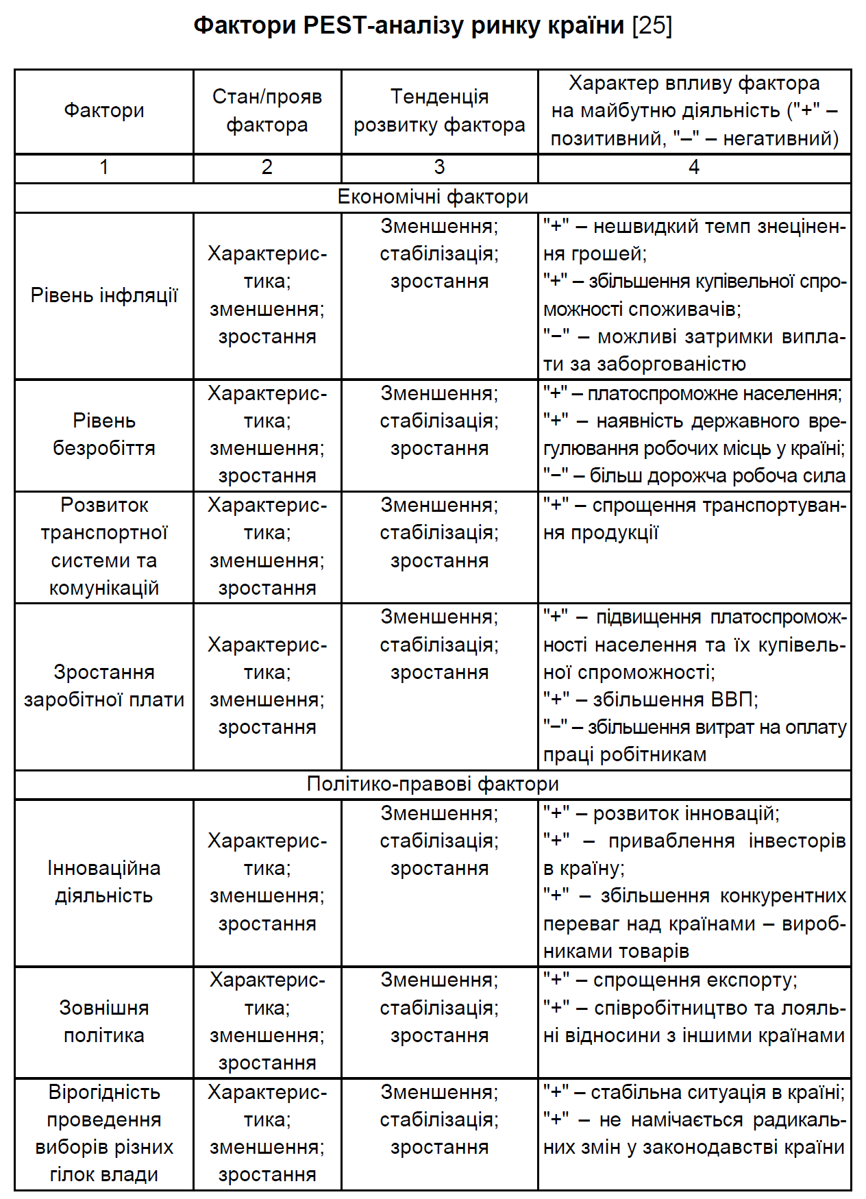

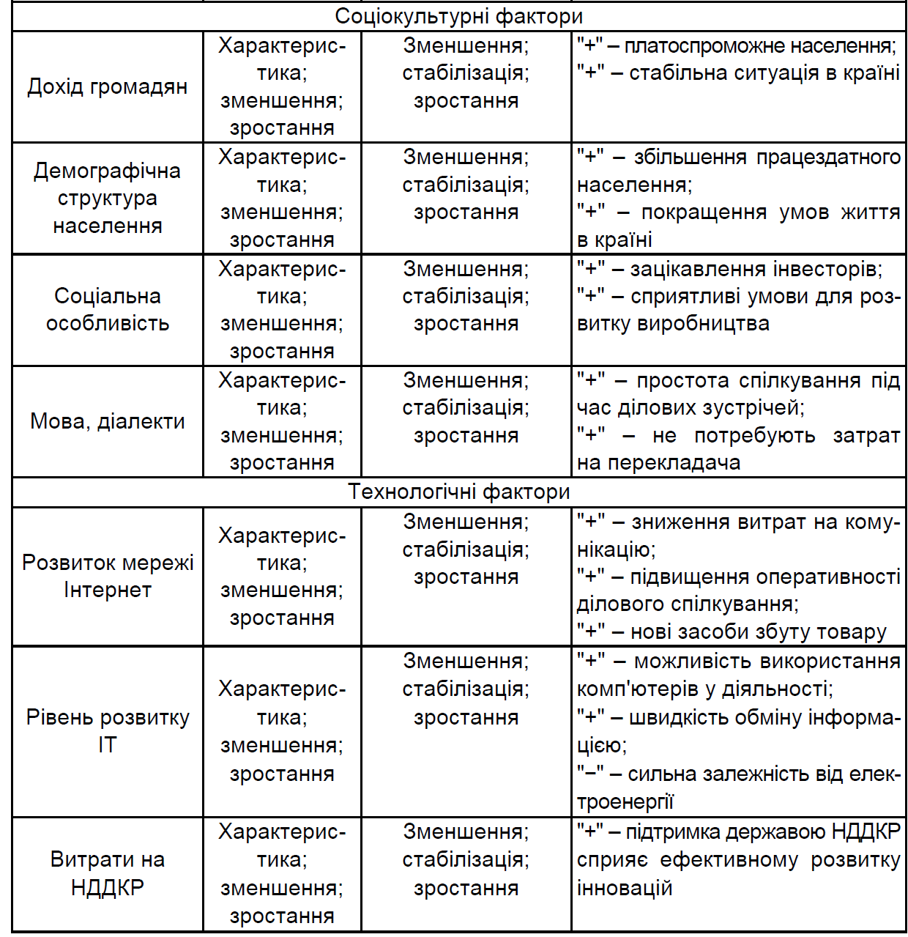

Загальний вплив групи факторів на діяльність підприємства визначається шляхом помноження ймовірності прояву фактора на силу його впливу. Надалі підраховується сумарна та зважена оцінки для розглядуваного підприємства. Сумарна оцінка вказує на ступінь впливу на діяльність спільного підприємства й обумовлює необхідність визначення засобів реагування на поточні та прогнозовані фактори зовнішнього середовища. Приклад визначення оцінки загального впливу факторів зовнішнього середовища та заходів щодо врахування їх впливу в країні наведено в табл.
.
Після проведення РЕSTаналізу можна зробити висновок, що найбільш впливовими факторами на діяльність підприємства в умовній країні є технологічні й економічні. Проте можна з впевненістю сказати, що великої загрози жоден фактор з боку країни не надає.
У деяких випадках маркетингове дослідження може проводитись за схемою SLEPTаналізу, який доповнений вивченням правових умов розвитку зарубіжних ринків. У цілому розгляд факторів макросередовища за схемами PEST і SLEPTаналізу є достатнім для вибору сприятливого зарубіжного ринку та прийняття важливих стратегічних рішень щодо здійснення маркетингової діяльності на ньому. Водночас специфіка кожного виду діяльності зумовлює врахування інших макрофакторів, які можуть впливати на маркетингову активність підприємства на певному зарубіжному ринку. У такому випадку необхідно застосовувати розширене дослідження макросередовища, яке передбачатиме додатковий аналіз технологічних, демографічних, природногеографічних і етнічних факторів, зумовлених специфікою конкретної сфери діяльності підприємства. Наприклад, для ведення туристичного бізнесу на зарубіжних ринках особливо важливими аспектами макросередовища, які потребують всебічного вивчення, є природногеографічні, рекреаційнотуристичні та історикокультурні, які в сукупності визначають туристичний потенціал зарубіжних країн.
Дослідження факторів міжнародного макросередовища є складним і динамічним процесом, оскільки зовнішнє оточення часто змінюється, що потребує здійснення систематичного моніторингу змін. Крім цього, до такого дослідження необхідно залучати кваліфікований персонал, який зможе підібрати достовірну та необхідну інформацію для прийняття маркетингових рішень у діяльності підприємства на зовнішньому ринку.

2.2. Економічне середовище міжнародного маркетингу
Одним із найважливіших факторів макросередовища міжнародного маркетингу є, безумовно, економічна ситуація у зарубіжних країнах, яка впливає на рішення про вихід компанії на той чи інший іноземний ринок. Економічні фактори визначають співвідношення попиту та пропозиції на ринку, характеризують стан добробуту населення, а також показують темпи розвитку зарубіжних ринків. Загальний стан національної економіки впливає на рівень добробуту підприємства та засвідчує його здатність реалізовувати певні обсяги продукції на ринку. Оскільки економіці властивий циклічний розвиток, який виявляється у зміні періодів зростання і спаду, то важливим маркетинговим завданням є передбачення чергового спаду чи економічного піднесення у зарубіжних країнах.
Економічне середовище міжнародного маркетингу – це сукупність економічних характеристик певних зарубіжних ринків, що впливають на особливості маркетингової діяльності підприємства та відображаються у макроекономічних показниках розвитку країни, загальногосподарській кон'юнктурі, стані розвитку конкретного товарного ринку, структурі споживання населення тощо.
Економічне середовище зарубіжних країн характеризується багатьма факторами, які визначають потенційні можливості підприємства отримувати бажаний прибуток на ринку цих країн. Практика дослідження міжнародного економічного середовища передбачає проведення аналізу трьох груп факторів: темпів економічного розвитку зарубіжної країни; показників галузевої привабливості зарубіжних ринків; типу економіки зарубіжних країн. Розглянемо детальніше кожну з наведених груп факторів макросередовища зарубіжного ринку.
Темпи економічного розвитку зарубіжної країни – ця група факторів передбачає аналіз основних макроекономічних показників розвитку економіки країни, а саме: ВВП на душу населення; поточний та прогнозований рівень доходів (купівельної спроможності) населення; інвестиційний клімат; стабільність валюти; рівень інфляції; рівень і структуру безробіття; динаміку оплати праці; рівень освіти тощо.
Одним з найпоширеніших показників економічного розвитку є валовий національний продукт країни в розрахунку на душу населення (ВНП), який зазвичай розглядають як критерій економічної активності та розвитку країни. Він визначається загальною сумою товарів і послуг, вироблених і наданих у країні протягом року.
Класифікація за державними доходами не є достатньою для визначення темпів економічного розвитку, однак більшість країн з низьким та середнім рівнями доходів належать до групи країн, що розвиваються. Водночас ці макроекономічні показники визначають статичний розвиток країни незалежно від динаміки її зростання. Проте такі дані не показують, збільшується чи звужується розрив між певними країнами. Щоб здобути таку інформацію, необхідно порівняти темпи економічного розвитку різних країн упродовж декількох років. Це дасть можливість визначити динаміку зростання, а також спрогнозувати темпи їх подальшого щорічного розвитку [2].
Важливим макроекономічним показником є ВНП на душу населення, який скоригований на умовах паритету купівельної спроможності. За ним можна коректніше порівнювати добробут споживачів, а також рівні життя населення у різних зарубіжних країнах. Аналіз таких показників дає змогу не лише точніше визначити поточну купівельну спроможність населення зарубіжної країни, а й порівняти, як швидко дорожчає в ній життя.
Інвестиційний клімат – також важливий фактор, який впливає на вибір того чи іншого зарубіжного ринку. Це сукупність політичних, економічних, соціальнокультурних, організаційноправових і географічних особливостей певної зарубіжної країни, які визначають її привабливість для вітчизняних та іноземних інвесторів.
З огляду на комплексність і багатофакторність процесу інвестування, привабливість інвестиційного клімату визначає багато складових. Серед них насамперед варто зазначити: наявність природних ресурсів, географічне розташування країни, темпи її економічного розвитку, стабільність і конвертованість національної валюти, рівень і динаміка інфляції, рівень професійної кваліфікації персоналу, стан розвитку інфраструктури певної галузі, урегульованість відносин власності, розвиток підприємницької та правової культури бізнесу, зовнішньоекономічні зв'язки країни, стабільність політичної ситуації, законодавчу систему країни, рівень розвитку корупції та ступінь "тінізації" економіки тощо. Особливий вплив на привабливість інвестиційного клімату в країні створює саме її податкова система, яка охоплює митне оподаткування, внутрішнє (національне) оподаткування імпортних товарів, кількісні обмеження, технічні бар'єри, адміністративні формальності, наявність податкових пільг і канікул. Прикладом податкових стимулів може бути зниження ставки ПДВ, звільнення від сплати податків на декілька років тощо.
Рівень сприятливості інвестиційного клімату залежить також від наявності вільних економічних зон, які зарубіжні країни створюють для активізації розвитку своїх відсталих регіонів. Вони передбачають надання комплексу податкових пільг підприємствам, що планують здійснювати свою діяльність на цій території.
Стабільність національної валюти – не менш важливий фактор міжнародного економічного середовища, оскільки коливання курсу валюти щодо національної валюти може негативно впливати на обсяги реалізації товарів і послуг на зарубіжному ринку. Наприклад, в умовах світової фінансової кризи румунський лей знецінився на 20,0 %, польський злотий – на 23,0 %, українська гривня – на 141,9 % [74]. Очевидно, що таке коливання валюти мало негативний вплив як на експортерів, так і на імпортерів, котрі втратили значну частку свого ринку.
Показники галузевої привабливості зарубіжних ринків досліджують у разі здійснення аналізу міжнародного економічного середовища підприємства. Такий аналіз дозволяє визначити поточний стан галузевого розвитку певного ринку та його потенційні можливості для зростання у майбутньому. Крім цього, обізнаність щодо позитивних тенденцій розвитку галузі у закордонних країнах необхідна для створення відповідних маркетингових програм, які дають змогу найкраще використати новостворені ринкові можливості.
Показниками галузевої привабливості зарубіжних ринків є: місткість (розмір, ємність) ринку, розширення, доступність ринку (сприйняття товару ринком, купівельна спроможність цільових споживачів; фактори, що забезпечують ефективне функціонування галузі в країнах та її поточний рівень розвитку тощо).
Визначення місткості цільових зарубіжних ринків є одним із найважливіших завдань дослідження міжнародного маркетингового середовища, що дає змогу з'ясувати спроможність підприємства забезпечувати необхідний обсягу збуту на цільовому зарубіжному ринку. Під місткістю зарубіжного ринку розуміють обсяги продажу певних товарів і послуг на конкретному товарному ринку, тобто продаж таких товарів конкретній групі споживачів певного регіону чи країни за певний проміжок часу. Місткість ринку формується під впливом великої кількості зовнішніх факторів, кожен з яких у певних ситуаціях може і стимулювати ринок, і стримувати його розвиток, обмежуючи його місткість.
Ці фактори можна умовно розподілити на дві основні групи: загальні та специфічні. Загальними є соціальноекономічні фактори, що формують: місткість ринку будьякого товару чи послуги: обсяги та структуру товарної
пропозиції; асортимент і якість товарів/послуг; поточні обсяги імпорту певного товару чи товарної групи; рівень життя і потреб населення, його купівельну спроможність; рівень і співвідношення цін на товари; чисельність населення, його соціальний і структурний склад; ступінь насиченості ринку; стан збутової, торговельної і сервісної мережі; географічне розташування ринку.
Специфічні фактори визначають розвиток ринків окремих товарів, причому кожен ринок може мати певні, характерні лише для нього особливості. Зокрема, до специфічних факторів належать: природнокліматичні умови, тенденції моди, національнопобутові традиції населення, ступінь зростання житлового та нежитлового будівництва, розвиток прокатної мережі, розвиток допоміжного бізнесу, зростання цін на енергоносії тощо. Зазначені фактори взаємопов'язані, тому прямо чи опосередковано впливають на розмір ринку. Особливістю одних з них є те, що вони спричиняють зміни як загальної місткості, так і структури ринку, а інших – те, що вони, не змінюючи загальної місткості ринку, зумовлюють його структурні зміни. Тому в процесі дослідження ринку необхідно пояснити механізм дії системи факторів, визначити ступінь їхнього впливу на обсяги та структуру попиту та пропозиції на тому чи іншому товарному ринку.
На практиці розрізняють два види місткості ринку: потенційний і реальний. Реальна місткість ринку – це обсяги реалізації товарів/послуг у поточний час конкретній групі споживачів.
Потенційна місткість ринку (ринковий потенціал) – це максимально можливі обсяги продажу товарів/послуг за конкретний проміжок часу, яких можна досягти завдяки виконанню певних маркетингових заходів.
Для визначення реальної місткості зарубіжного ринку пропонується використовувати таку формулу [35, с. 196]:
Мр = Вк + І – Е,
де Мр – реальна місткість зарубіжного ринку;
Вк – національне виробництво певного товару на території досліджуваної країни;
І – імпорт певного товару до досліджуваної країни;
Е – експорт певного товару з досліджуваної країни.

Динаміка зростання певного товарного ринку визначається темпами зростання місткості конкретного товарного ринку за певний період часу. Такий аналіз дає можливість виявити динаміку розвитку конкретного ринкового сегмента за декілька попередніх років, відповідним чином спрогнозувати темпи його подальшого зростання, а відтак, визначити потенційні можливості підприємства щодо завоювання певної ринкової частки.
Доступність галузевого ринку зарубіжних країн варто розглядати в трьох площинах. Поперше, під доступністю ринку прийнято розуміти наявність таких каналів розподілу, які відповідатимуть вимогам і потребам підприємства, особливостям товару/послуги, а також зможуть забезпечити отримання відповідної інформації, необхідної для розроблення маркетингових програм. Подруге, доступність ринку визначається з погляду існування митних, валютних, візових перешкод, юридичних і законодавчих обмежень, протекціоністських заходів уряду. І, потретє, доступність ринку характеризується з погляду рівня розвитку інфраструктури галузі та допоміжного бізнесу. Бувають випадки, коли міжнародній компанії доводиться створювати власну інфраструктуру, що звичайно призводить до суттєвого збільшення затрат, необхідних для здійснення виходу на цей ринок. Не менш важливим для визначення привабливості ринку певної галузі є також виявлення ступеня сприйняття товару/послуг цільовим зарубіжними споживачами. Найчастіше індикатором сприймання товару ринком є результати міжнародної виставки, ярмарку, салону чи проведеного маркетингового дослідження, аналогічне оцінювання існуючих товарів/послуг на цьому закордонному ринку.
Купівельна спроможність споживачів визначається можливістю потенційних споживачів купувати на ринку конкретні товари/послуги за рахунок власних доходів і прибутку.
Важливим критерієм привабливості країни для зарубіжних фірм є її національна інфраструктура, яка охоплює такі параметри економіки, як: транспортна інфраструктура країни, комунікаційні системи, енергетичні запаси, стан розвитку інформаційної сфери, наявність кваліфікованої робочої сили та її кадровий склад, наявність і стан розвитку допоміжного бізнесу. Слаборозвинута інфраструктура суттєво обмежує можливості виробництва, реклами та збуту товарів і послуг, не забезпечує адекватної сервісної підтримки.
Наступна група факторів надає характеристику типу економіки зарубіжних країн. 3 метою економічного аналізу ООН розподіляє країни на три основні види, кожен з яких характеризується певним етапом розвитку ринкових відносин:
- розвинуті країни (держави з ринковою економікою);
- країни з перехідною економікою (у минулому країни з централізованим плануванням);
- країни, що розвиваються.
Аналіз структури господарства зарубіжних країн дає змогу визначити можливі експортноімпортні орієнтації країни з погляду її галузевої структури та пріоритетів економічного розвитку. Тому розглянемо особливості кожної з виділених підсистем.
Країнами з розвинутою економікою є держави, для яких характерна наявність ринкових відносин в економіці, високий рівень прав і свобод у суспільному та політичному житті. Рівень ВВП на душу населення у цих країнах достатньо високий (не нижче 15 тис. дол. на рік), як і гарантований державою рівень соціального захисту (пенсії, допомоги з безробіття, обов'язкове медичне страхування), тривалість життя, якість освіти та медичного обслуговування, розвиток культури. Країни цієї групи нині перебувають у стадії постіндустріалізму, для якого характерна провідна роль у національному господарстві сфери послуг, що створює від 60 до 80 % ВВП, ефективне виробництво товарів і послуг, високий споживчий попит, постійний прогрес у науці та техніці, посилення соціальної політики держави.
Розвинуті країни є головною групою країн у світовому господарстві. До них належать 35 промислово розвинених країн, які розташовані у Західній Європі, Північній Америці, Середземномор'ї та Тихоокеанському басейні. Вони посідають чільне місце у світовій економіці, оскільки виробляють три чверті світового ВВП. До цієї групи Міжнародний валютний фонд (МВФ) відносить насамперед провідні країни, які формують "велику сімку" (G7): США, Японію, Німеччину, Велику Британію, Францію, Італію і Канаду. Ці держави домінують у світовому господарстві завдяки своєму могутньому економічному, науковотехнічному та військовому потенціалу, значній чисельності населення, високому обсягу ВВП. Наприклад, на країни "великої сімки" припадає близько 63 % світового імпорту, вони забезпечують 47 % світового ВНП і 51 % міжнародної торгівлі, їм належить 72 % світової доданої вартості, створеної у галузі машинобудування [74].
У групу розвинутих країн входять також відносно невеликі, але високорозвинені країни Західної Європи, Австралія і Нова Зеландія. У 1997 р. економічно розвинутими країнами були визнані Південна Корея, Гонконг, Сінгапур, Тайвань (так звані країни"дракони" ПівденноСхідної Азії) та Ізраїль, чому сприяв їх бурхливий економічний розвиток у післявоєнний період. Це дійсно унікальний приклад у світовій історії, коли країни, які ще в 1959 р. були одними з найбідніших, посіли світову економічну першість за низкою позицій і перетворилися на важливі світові промислові, науковотехнічні та фінансові центри. Рівень ВВП на душу населення, якість життя у країнах"драконах" і в Ізраїлі наблизилися до показників провідних розвинутих країн, а в деяких випадках (Гонконг, Сінгапур) навіть перевершили більшість держав "великої сімки". Проте у розглянутій підгрупі країн існують певні проблеми з розвитком вільного ринку в його західному розумінні. Тут діє своя філософія становлення капіталістичних відносин.
У розвинутих країнах у пристойних умовах проживає понад мільярд людей. Населення цих країн умовно називають "золотим мільярдом". Воно становить приблизно 20 % від населення Землі та споживає 70 % виробленої на планеті енергії, 75 % оброблених металів, 85 % промислової деревини тощо [74].
- Країни з перехідною економікою – це угруповання держав, які перебувають у процесі реформування політичної та соціальноекономічної структури, трансформації існуючих тут раніше адміністративнокомандних економічних систем у ринкову економіку – 28 країн Центральної та Східної Європи та колишнього СРСР. Слід ураховувати неоднакові стартові умови, різний час започаткування перетворень: 80ті рр. ХХ ст. – у країнах Центральної та Східної Європи, початок 90х рр. – у пострадянських республіках. Основні напрями системних ринкових перетворень, що мають бути реалізовані в процесі трансформації усіх перехідних суспільств, такі: перегляд ролі держави, який серед іншого передбачає: проведення законодавчої реформи, складовими якої є конституційна, майнова, банківська, контрактна та інші реформи; реформування законодавчих інститутів; регулювання діяльності природних монополій; реалізацію необхідних інструментів та інституційних механізмів непрямого управління економікою (а саме – податкової системи, контролю за бюджетом і видатками, інститутів непрямого кредитногрошового регулювання); відповідні зміни у соціальній сфері, тобто створення системи страхування від безробіття при непрацездатності, реформування системи соціальних послуг (охорони здоров'я, освіти тощо), пенсійного забезпечення; макроекономічна стабілізація, основними інструментами якої є проведення жорсткості податкової та кредитної політики, вирішення проблеми надлишкової грошової маси, перегляд показників витрат з метою врегулювання зовнішніх розрахунків;
- розвиток приватного сектора, приватизація, реформа виробничої структури передбачають спрощення процедур закриття і відкриття підприємств; оформлення права приватної власності; чітке формування та розподіл права власності (власність на землю, промисловий капітал, житловий фонд і реальну нерухомість); галузеву та виробничу реформу, ліквідацію монополій; реформа цін і ринків передбачає: реформування всіх видів ринків: ринку товарів і послуг, праці, фінансового ринку тощо; лібералізацію цін; лібералізацію умов для зовнішньої торгівлі; вивільнення структури заробітної плати; реформування процентних ставок.
Країни з перехідною економікою виробляють близько 6 % світового ВВП, у тому числі: країни Центральної та Східної Європи (без Балтії) – менше 2 %, пострадянські республіки – понад 4 %. Їхня частка у світовому експорті становить 3 % [75]. У цій групі виділяється група 13 країн – членів ЄС, які здійснили необхідні трансформації всієї економічної системи. Решта держав з групи країн з перехідною економікою (країни СНД і деякі з нових держав на території колишньої Югославії) сьогодні ще не мають відчутних результатів у реформуванні економіки з погляду внутрішньої і зовнішньої макроекономічної стабілізації.
Країни, що розвиваються, – це держави як з ринковою економікою, так і з низьким рівнем економічного розвитку. Зі 182 країн – членів МВФ до країн, що розвиваються, належить 121. Їх вагомість у світовій системі виробничих сил визначається насамперед кількісно. Вони охоплюють понад 60 % території Землі, де проживає більшість світового населення, і володіють значними сировинними й енергетичними ресурсами (тут міститься дев'ять десятих розвіданих світових запасів нафти).
До цієї групи належать: країни Африки, АзійськоТихоокеанського регіону (АТР), окрім Японії, Австралії, Нової Зеландії, країн"драконів" ПівденноСхідної Азії і азійських держав СНД; країни Латинської Америки та Карибського басейну. Вирізняють також підгрупи держав, що розвиваються, зокрема, підгрупу країн АТР (Західна Азія, Іран, Китай, країни Східної і Південної Азії – усі інші країни регіону); підгрупу країн Африки (Африка південніше Сахари, за винятком Нігерії і ПАР; усі інші африканські країни, крім Алжиру, Єгипту, Лівії, Марокко, Нігерії, Тунісу).
Назва групи "країни, що розвиваються" характеризує модель їхнього національного господарства, в якій украй невелика питома вага ринкових механізмів і приватного підприємництва. Переважне значення мають натуральне або напівнатуральне господарство, аграрний та індустріальний сектори у галузевій структурі економіки, високий ступінь державного втручання в економіку та низький рівень соціального захисту.
Серед країн, що розвиваються, на початку 60х рр. ХХ ст. виділилася група країн з більш розвинутою економікою, які називають новими індустріальними країнами. Відповідно до методики ООН, виділяють критерії, за якими ті або інші держави відносять до "нових індустріальних країн":
- обсяг валового внутрішнього продукту (ВВП) на душу населення;
- середньорічні темпи його приросту;
- питома вага обробної промисловості у ВВП (повинна складати більш 20 %);
- обсяг експорту промислових виробів і їхня частка в загальному вивозі;
- обсяг прямих інвестицій за кордон.
Відповідно до цих критеріїв до "нових індустріальних країн" відносять:
країни першого покоління: чотири "малих дракони" ПівденноСхідної Азії (Південну Корею, Тайвань, Сінгапур, Гонконг), а також НІК Латинської Америки – Аргентину, Бразилію, Мексику;
країни другого покоління – Малайзія, Таїланд, Індія, Чилі;
країни третього покоління – Кіпр, Туніс, Туреччина, Індонезія, Венесуела, Колумбія, Перу, Уругвай;
країни четвертого покоління – Філіппіни, Китай та інші.
Як підсумок з'явилися цілі зони "новоіндустріальності" – полюси економічного росту, що поширюють свій вплив на прилеглі регіони.
Найпотужнішу підгрупу країн у групі країн, що розвиваються, утворюють країни – експортери нафти, для яких експорт нафти та газу разом із реекспортом становлять щонайменше 50 % загального експорту товарів і послуг. Це Народна Республіка Конго, Іран, Ірак, Лівія, Нігерія, Оман, Саудівська Аравія, Тринідад і Тобаго, Об'єднані Арабські Емірати та Венесуела. Наприклад, в Об'єднаних Арабських Еміратах, Кувейті, на Багамських островах ВВП на душу населення, обсяг соціальних витрат уряду відповідають або навіть перевищують аналогічні показники країн "великої сімки".
До групи "найменш розвинутих" відповідно до класифікації ООН належать сьогодні це 47 країн, що розвиваються, у т. ч. розташовані в Тропічній Африці (32), Азії (10), Океанії (4), Карибському басейні (1). В ООН існують такі критерії віднесення країн до цієї групи: частка ВВП на душу населення не перевищує 350 дол. США; частка дорослого письменного населення –не більша за 20 %; частка обробної промисловості у ВВП – не більше ніж 10 %.
Зазвичай вони мають вузьку, переважно монокультурну структуру господарства, високий ступінь залежності від зовнішніх джерел фінансування заходів у соціальноекономічній сфері. А для деяких з найбідніших країн цієї групи зовнішні фінансові надходження визначають міру їх виживання у надзвичайно складних економічних і природнокліматичних умовах. Зберігається сильна нерівність у розподілі доходів, бідність більшості населення. Переважає натуральний тип господарства, хоча в більшості цих країн спостерігається поступовий розвиток його ринкової організації. Не маючи умов навіть для розвитку експортного виробництва, вони не змогли домогтися істотних зрушень в економіці. Більш того, у багатьох з них рівень виробництва ВВП на душу населення нижче, ніж 30 – 40 років тому, хоча цим країнам надається пільгова економічна допомога й особливий митний режим. На найбідніші країни світу припадає лише 1,7 % світового валового продукту [74].
Отже, економічне середовище зарубіжної країни є одним з основних детермінант рівня розвитку економіки зарубіжних країн, темпів зростання певного товарного ринку та рівня добробуту населення. Ці показники є одними з найважливіших у виборі та ранжуванні рівня привабливості зарубіжних ринків, оскільки дозволяють спрогнозувати можливі вигоди від здійснення бізнесу в тій чи іншій країні.

2.3. Політикоправове середовище міжнародного маркетингу
Важливими для міжнародного макросередовища є політикоправові фактори, які мають ключове значення у визначенні перспектив міжнародного співробітництва. Політикоправове середовище тісно пов'язане з діяльністю уряду країни, який визначає ставлення до бізнесу, до іноземних інвесторів, до свободи підприємницької діяльності тощо. У випадку нестабільної політичної ситуації дії уряду є мало прогнозованими, тому можуть поставити під загрозу діяльність підприємства на ринку або ж, навпаки, містити багато ризиків – валютних, фінансових, правових і банківських. Тому обізнаність із політичною та правовою ситуацією на зарубіжних ринках є необхідною як для вибору привабливих цільових ринків, так і для створення дієвої маркетингової стратегії входження на них.
Політикоправове середовище міжнародного маркетингу – це комплекс політичних і правових умов, які безпосередньо (через законодавство) й опосередковано (через традиційну систему владних відносин) впливають на діяльність підприємств, що реалізовують свою продукцію на ринку країни.
Характер міжнародного політикоправового середовища визначають за політичними та правовими факторами, які є взаємозалежними. Наприклад, економічна політика держави диктується як ідеологією правлячого уряду, так і законами, що регулюють підприємницьку діяльність у країні. Це стосується і правових засад ведення бізнесу, які формують правлячі політичні сили. Ураховуючи це, політичні та правові фактори міжнародного маркетингу варто розглядати сукупно. Дослідження міжнародного політикоправового середовища зосереджені на вивченні основних питань, які слід розглянути докладніше.
1. Політична стабільність країни – характеризує стан політичного життя всередині держави та в системі міжнародних відносин. Коли уряди країни часто змінюються, а закони, що регулюють підприємницьку діяльність, приймаються поспіхом і здебільшого суперечать один одному, то за таких обставин рівень політичної стабільності є досить низьким. Крім цього, у таких державах рівень суспільного незадоволення зростає і може призвести до ймовірності настання соціального невдоволення, що, як правило, виливається у страйки, демонстрації, революції та насильницькі конфлікти.
2. Законодавча система країни – це сукупність правил і законів, що регулюють здійснення певного виду діяльності в країні, а також процесів, які застосовуються для реалізації цих законів і розв'язання конфліктів. Законодавча система має один із визначальних впливів на проведення діяльності в зарубіжних країнах, оскільки регулює практику організації бізнесу, визначає спосіб проведення бізнесових трансакцій, встановлює права й обов'язки учасників зовнішньоекономічних операцій. Законодавча система формується під впливом домінуючої політичної системи. Законодавче поле створює уряд країни, і часто закони, які регулюють бізнесдіяльність, відображають політичну ідеологію керівництва держави. Наприклад, уряди демократичних країн приймають здебільшого закони, що сприяють розвитку підприємницької діяльності, заохочують інвестиції та обстоюють інтереси споживачів. І навпаки, недемократичні уряди придушують розвиток вільної торгівлі та зазвичай лобіюють свої інтереси у владі, у такий спосіб перешкоджаючи розвиткові підприємництва в країні й обмежуючи права та свободи громадян.
3. Політико-правові засади ведення бізнесу – охоплюють такі фактори, як: складність започаткування бізнесу та реєстрації власності; низький ступінь захисту прав інвесторів, міжнародної торгівлі, забезпечення виконання контрактів державою та системи ліквідації підприємств. Наприклад, сьогодні в Україні ці показники є мало сприятливі.
4. Досконалість судової системи – рівень її прозорості та корумпованості є дуже важливим фактором для захисту прав іноземних інвесторів. У демократичних країнах з вільною ринковою економікою майнові права іноземних інвесторів надійно захищені. У менш розвинутих країнах і країнах з командною економікою система захисту майнових прав до кінця несформована, а отже, права іноземних підприємців недостатньо захищені. Крім цього, у таких державах існує ризик націоналізації чи привласнення майна іноземних інвесторів.
5. Рівень корумпованості державного апарату має велике значення для започаткування та ведення бізнесу в зарубіжних країнах. З одного боку, високий ступінь корупції потребує більших видатків як на вхід підприємства у галузь, так і на здійснення його діяльності на ринку. З іншого – "ліві" платежі урядовим чиновникам здатні усунути бюрократичні перепони на шляху інвестицій чи певних трансакцій.
За дослідженнями Світового Банку, корупція є однією з головних перешкод (1 – 3 місце за ступенем значущості) для ведення бізнесу в країнах, що розвиваються. У дослідженні брали участь 4000 підприємців із 69 країн, які ранжували 15 видів перешкод за ступенем значущості. Результати засвідчили, що найважливішими перешкодами для підприємців є: податки, корупція, нерозвиненість інфраструктури, політична нестабільність, трудове законодавство, злочинність, ціновий контроль, правила обігу іноземної валюти, фінансування, регулювання зовнішньої торгівлі, правила реєстрації нових підприємств, загальна невизначеність державного регулювання, тероризм, вимоги до гарантування безпеки й охорони навколишнього середовища, інфляція.
6. Тип політичної системи. В аналізі політичної системи особливу увагу необхідно приділити виду політичного режиму країни, який визначається як система способів і методів управління певним державно організованим суспільством. Політичні режими поділяють на демократичні та недемократичні. Демократичний режим – це стан політичного життя суспільства, за якого державне керівництво здійснюється згідно з принципами широкої реальної участі громадян та їх об'єднань у формуванні державної політики, утворенні та функціонуванні державних органів, дотриманні прав і свобод людини. За недемократичного режиму значно звужується, а то й унеможливлюється реальний вплив громадян та їх об'єднань на управління державою, обмежуються або порушуються основні права та свободи людини, влада зосереджується в руках неконтрольованої народом групи осіб чи однієї особи.
Економічна політика держави, як засіб регулювання економіки країни може здійснюватися у таких формах:
- свобода торгівлі (лібералізація) – політика мінімального втручання держави у зовнішню торгівлю, що розвивається відповідно до ринкових законів попиту та пропозиції. За цих умов краще гарантовані вигоди, які забезпечує міжнародне економічне співробітництво;
- протекціонізм – це економічна політика держави, яка спрямована на захист національної економіки від іноземної конкуренції внаслідок використання тарифних і нетарифних інструментів.
Політика протекціонізму створює різні перешкоди на шляху міжнародного товарообміну та співробітництва, і тому такий фактор політичного середовища значно звужує привабливість зарубіжних риків. На практиці держави зазвичай дотримуються політики поміркованості, тобто співвідношення лібералізації з протекціонізмом. Залежно від того, переважає свобода торгівлі чи протекціонізму, економіку країни називають відкритою або закритою. Порівняно відкритим вважають торговельний режим, якщо середній рівень митного оподаткування імпорту перевищує 25 %.
Державне регулювання зовнішньоекономічної діяльності (ЗЕД) у зарубіжних країнах має суттєвий вплив на міжнародну діяльність підприємства. Державне регулювання ЗЕД – це сукупність використовуваних державними органами та службами форм, методів та інструментів впливу на економічні відносини між країнами відповідно до державних і національних інтересів, цілей, завдань. Регулятивний вплив держави здійснюється за допомогою прийняття законів та інших державних актів, постанов і рішень уряду [46, с. 213–215]. Воно здійснюється у формі митнотарифного, нетарифного або валютного регулювання. Такі методи регулювання зовнішньої торгівлі можуть або обмежувати проведення експортноімпортних операцій, або ж, навпаки, надавати їм сприятливого режиму. На практиці вирізняють такі методи регулювання зовнішньої торгівлі, як тарифні, нетарифні та валютного регулювання.
Тарифні (митні) методи регулювання ґрунтуються на використанні системи митних тарифів, які можуть бути спрямовані як на здешевлення експорту, так і на подорожчання імпорту, що впливає на фінансові результати учасників зовнішньоекономічної діяльності. У галузі імпорту до тарифних методів належать не лише митні тарифи, а й податки та збори з товарів, які ввозять, імпортні депозити та ін. У галузі експорту – це податкові кредити експортерам, гарантії, субсидії, звільнення від податків, надання фінансової допомоги тощо. До тарифних методів регулювання належить:
митний тариф – система ставок, що визначає конкретний розмір мита на окремі товари, групи товарів чи послуг;
мито – обов'язковий внесок, який стягується митними органами у разі перетину товаром кордону країни.
Нетарифні методи регулювання охоплюють низку адміністративних, фінансових, кредитних, технічних та інших заходів, які обмежують імпорт та експорт товарів і послуг. Це може бути система ліцензування, квотування, створення невиправданих стандартів якості продукції, бюрократичні перешкоди в митних процедурах тощо.
Методи валютного регулювання – це діяльність держави, що спрямована на регламентацію міжнародних розрахунків і порядку здійснення угод з валютними цінностями. За допомогою цих методів держава ставить під контроль валютні операції, надає іноземним юридичним і фізичним особам кредити та позики, встановлює ліміти вивезення валюти за кордон, а також обмінний курс щодо місцевої грошової одиниці.
Отже, політична стабільність у країні, тип політичної системи, специфіка економічної та зовнішньоекономічної політики держави, а також особливості законодавчої бази країни мають значний вплив на здійснення діяльності підприємця на зарубіжних ринках. Поперше, політикоправове середовище іноземних країн визначає форми виходу підприємства на ринок і диктує умови, яких потрібно дотримуватися у здійсненні діяльності на цих ринках. Подруге, важливими факторами, що впливають на міжнародний маркетинг, є захист прав споживачів, авторське та патентне право, дотримання податкового, рекламного та трудового законодавств країни. І, потретє, обізнаність із політичною ситуацією в країні та з її правовим полем є необхідною для визначення ступеня ризику входу та діяльності підприємства на певних зарубіжних ринках.

2.4. Соціокультурне середовище міжнародного маркетингу
На успішну діяльність на зарубіжних ринках впливає здатність маркетологів оцінити та правильно зрозуміти соціальнокультурні особливості країни, де підприємство прагне здійснювати свою діяльність. Оскільки в кожній країні існують свої традиції та звичаї, відмінності в умовах життя, споживання, засобах комунікації, то підприємству необхідно знати, який вид товарів/послуг обрати на цьому ринку або ж які товари/послуги будуть близькі цільовій групі споживачів. Соціальнокультурні фактори безпосередньо впливатимуть на всі інструменти маркетингу, змінюючи вид, якість, складові, ціни, канали розподілу та рекламу товарів/послуг на цьому ринку. Саме тому на практиці експортерипочатківці здійснюють вихід на ті зарубіжні ринки, які мають схоже соціальнокультурне середовище. Зазвичай це сусідні країни, про стиль життя яких підприємцю відомо зі ЗМІ та з особистих попередніх контактів.
Соціокультурне середовище міжнародного маркетингу – це сукупність усіх соціальних і культурних факторів зарубіжних ринків, що впливають на міжнародну маркетингову діяльність підприємства. Серед них найважливішими є мовне середовище, релігія, освіта, традиції, стиль життя, звичаї та норми поведінки населення зарубіжної країни.
Фактори соціокультурного середовища визначаються поведінкою людей, яка базується на фізіологічних, особистих психологічних і соціальних засадах та виражається у певних культурних формах (рис. 2.2).
Рис. 2.2. Елементи соціокультурного середовища
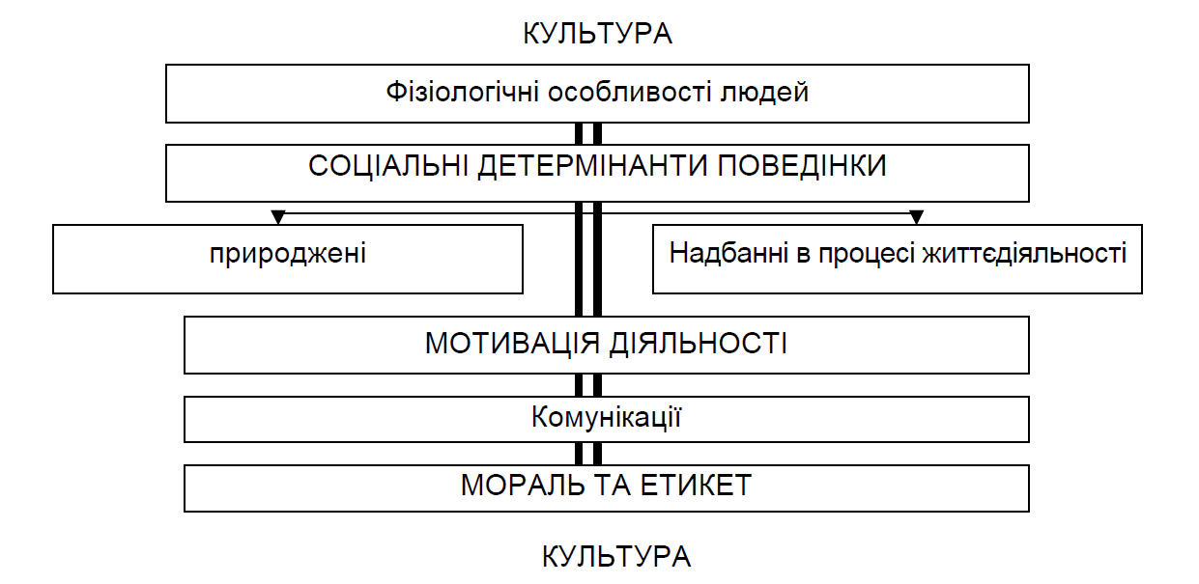Соціальна поведінка людей визначається конкретними груповими нормами. Групи людей формуються внаслідок природжених факторів (стать, сім'я, вік, каста, етнос, раса, національність) або набутих людиною в процесі навчання, виховання тощо (релігія, політична орієнтація, професія). Чим більш розвиненим є суспільство, тим більше значення опановують фактори, придбані в процесі життя людини. Сукупність норм, на яких базуються різні дії тієї чи іншої групи, можна назвати культурою даної групи. У широкому розумінні культура трактується сучасними вченими як процес і наслідок людської діяльності. Такий підхід дозволяє включити в сферу культури всі види людської діяльності: матеріальну та духовну діяльність у всіх формах їх прояву, вироблених людством у процесі історії. Законом функціонування культури є її засвоєння, збереження і передання наступним поколінням. Суспільство формує різноманітні форми та засоби передавання культурних цінностей.
Трансляція і засвоєння культури здійснюється різними способами: шляхом виховання, навчання, освіти, мови, через звичаї та традиції, шляхом наслідування і копіювання кращих зразків. У межах соціальної спільноти людей (нації, класу, соціальної групи) ці форми утворюють складну ієрархічну систему, яка акумулює і відтворює духовні цінності, погляди, ідеї, принципи, зразки поведінки та діяльності, мислення і почування, риси національного характеру. Усе це допомагає індивідуумам спілкуватися, інтерпретувати й оцінювати один одного як членів суспільства.
Чим глибше підприємство прагне проникнути на ринок зарубіжної країни, тим ретельніше необхідно досліджувати фактори соціальнокультурного середовища. У багатьох країнах провести таке дослідження доволі складно, тому що в них на одній території традиційно присутні різні культури. Наприклад, у Канаді проживає англомовне та франкомовне населення, культура та цінності яких суттєво відрізняються. Аналогічна ситуація і в Бельгії, на півночі якої переважає фламандська культура, а на півдні – дуже відмінна від неї французька. В Ізраїлі мешкає велика кількість емігрантів так званої західної групи, які прибули з Європи та США, і майже така сама кількість – з колишнього СРСР. Зрозуміло, що культура цих людей частково віддзеркалює культуру країн їх походження. Ці та інші соціальнокультурні особливості зарубіжних країн є дуже важливими, оскільки впливають на ефективність маркетингових заходів на зарубіжних ринках.
Практика організації міжнародної маркетингової діяльності засвідчує, що для оцінювання соціальнокультурного середовища необхідне вивчення його складових.
1. Релігія. Віросповідання населення суттєво впливає на культуру країни. По-перше, воно визначає систему моральних принципів і цінностей людини, формуючи її поведінку у суспільстві, ставлення до роботи, до інших людей, до здійснення підприємницької діяльності тощо. По-друге, віросповідання має вплив на вживання тих чи інших видів продуктів. Наприклад, у піст християнам забороняється споживати м'ясні, молочні продукти та алкогольні напої, а для мусульман свинина та алкоголь заборонені як такі. По-третє, домінуюча в країні релігія визначає національні та місцеві свята, які є державними вихідними днями.
2. Комунікаційні засоби – один із найважливіших культурних факторів, що впливає на сприйняття товарів і послуг на ринку та визначає ставлення споживачів до торговельної марки фірми. Правильний вибір комунікаційних засобів визначає успішність рекламної кампанії фірми та дієвість усієї комунікаційної політики. До засобів комунікації належать:
мова, яка формує спосіб сприйняття світу й охоплює мовне спілкування населення, офіційну мову держави та наявність багатомовності в країні. Зокрема, у тих країнах, де послуговуються кількома мовами, зазвичай існує кілька культур, особливості яких необхідно вивчити та дослідити, щоб успішно адаптувати товари та послуги до зарубіжних ринків. Крім цього, великі проблеми можуть виникнути у зв'язку з використанням нерідної мови, оскільки на практиці складно зробити прямий переклад з однієї мови на іншу. Тому в контрактах, кореспонденції та рекламних зверненнях необхідно ретельно добирати слова, щоб не спотворити зміст фрази; поганий переклад може мати тяжкі наслідки для бізнесу;
мова невербального спілкування – на практиці часто виникають проблеми через те, що в різних країнах ті самі жести мають різне значення. Важливою є дистанція під час проведення переговорів. Наприклад, латиноамериканці звикли вести ділові переговори, майже впритул наблизившись до співбесідника (ніс до носа); проте більшість інших національностей схильні дотримуватись відповідних дистанцій;
естетика з погляду колірної гами та символів – щоб досягти успіху на міжнародному ринку, колір продукції, кольори в рекламних зверненнях мають відповідати колірним перевагам споживачів у цій країні.
Так, у Новій Зеландії популярним вважається зелений колір, в Індії – пурпурний, а в Китаї білий колір вважається траурним;
пунктуальність – у практиці міжнародного маркетингу існують певні національні вимоги до пунктуальності. Люди різних національностей можуть визнати неввічливим запізнення або ж прибуття раніше призначеного часу. Наприклад, англійці не чекатимуть понад 8 хв.; тоді як у Німеччині непристойним вважається запізнення у межах 15 хв.
3. Умови життя населення у різних країнах суттєво відрізняються. Йдеться про: звички та смаки споживачів, типовий раціон їхнього харчування; рівень споживання тих чи інших продуктів, їх якість, ставлення до обслуговування; стиль і розмір одягу; житлові умови; традиційні види дозвілля; охорону здоров'я, розвиток спорту та ін. Наприклад, компанія "McDonald's" відкрила свій перший заклад швидкого харчування в Європі в одному з передмість Амстердама, але обсяг продажів виявився надто низьким. Це було наслідком неврахування того факту, що в Європі більшість городян живуть у центрі міст і є менш рухливими порівняно з американцями.
4. Освіта – це система та рівні освіченості в країні, рівень грамотності населення, кваліфікаційні рівні. Рівень освіченості населення визначає вимогливість зарубіжних покупців до певних властивостей та складових товарів і послуг, до якості рівня обслуговування та сервісу тощо. З погляду міжнародного бізнесу одним із найважливіших аспектів освіти є її роль як детермінанта переваг певної зарубіжної країни у конкурентній боротьбі. Наявність у країні достатньої кількості кваліфікованих та освічених робітників – один із важливих складників ймовірного успіху фірми на ринку.
5. Соціокультурні цінності – це сформовані цінності населення, що визначають їх ставлення до часу, культурного надбання, роботи, добробуту, змін наукових досягнень, критеріїв самооцінювання та вдосконалення тощо.
6. Народні традиції та звичаї. Поширеною проблемою у міжнародному маркетингу є нерозуміння та недооцінювання деяких національних традицій та звичок населення. Наприклад, політика "Disney" у Парижі була спрямована на безалкогольне обслуговування відвідувачів парку, що зумовило обурення в країні, де склянка вина під час обіду є традиційною. Більшість відвідувачів намагалися пообідати саме о 12:30, що призводило до створення черг та значного невдоволення клієнтів закладів, де обід тривав з 11:00 до 14:00 год. Ці та інші прорахунки щодо традицій та звичок населення мали значний негативний вплив як на імідж і репутацію фірми, так на досягнення бажаних прибутків на ринку.
У цілому соціальнокультурні фактори країни визначають цінності населення, норми поведінки у суспільстві, ставлення до роботи та дозвілля, умови проживання, національні традиції та звичаї. Незнання культурного середовища значно знижує шанси підприємства на успіх.

2.5. Інші види міжнародного маркетингового середовища
У деяких випадках здійснення міжнародної маркетингової діяльності вимагає дослідження інших факторів макросередовища – науковотехнічних (технологічних), демографічних і природногеографічних.
Науковотехнологічне середовище міжнародного маркетингу – це сукупність усіх факторів, які пов'язані зі змінами у розвитку науки та техніки в країні. Зокрема, основними факторами розширення науковотехнічного (технологічного) середовища є:
- рівень розвитку науково-технічного прогресу в країні;
- рівень державних асигнувань на розвиток науки та техніки;
- технічне забезпечення виробництва та реалізації товарів і послуг;
- можливості розроблення та використання нових технологій у виробництві та реалізації товарів (послуг);
- рівень забезпеченості суспільства новітніми досягненнями науки і техніки;
- інтенсивність експортуімпорту технологій та високотехнологічних продуктів.
Оцінювання демографічного середовища міжнародного маркетингу передбачає вивчення населення з огляду його чисельності, щільності, вікової та статевої структури тощо. Для маркетингу демографічне середовище становить великий інтерес, оскільки цільові ринкові сегменти складаються з людей, демографічна структура яких визначає напрями розроблення адекватного маркетингового комплексу заходів. Основними факторами міжнародного демографічного середовища є:
- чисельність населення;
- структура населення (статева, вікова, регіональна);
- середня тривалість життя в країні;
- розмір сім'ї, кількість дітей;
- збільшення (зниження) народжуваності (смертності);
- рід занять населення;
- рівень освіти.
Не менш важливим для міжнародного маркетингу є вивчення природногеографічного середовища зарубіжних ринків, яке характеризується місцем розташування країни (характеристика рельєфу), кліматичними особливостями, наявністю корисних копалин, особливостями інфраструктури, станом навколишнього середовища.
Отже, аналіз макросередовища міжнародного маркетингу є необхідним аналітичним підґрунтям для проведення ефективної політики інтернаціоналізації функціонування та розроблення активної міжнародної маркетингової діяльності.
Таке дослідження дає змогу оцінити привабливість зарубіжних ринків щодо співвідношення можливої вигоди, витрат і ризиків, пов'язаних із веденням бізнесу на обраних зарубіжних ринках.
Важливий вплив на роботу підприємства мають фактори мікросередовища, які формують партнерське та конкурентне середовище підприємства на зарубіжному ринку, визначаючи особливості розроблення комплексу маркетингових заходів. Основними складовими мікросередовища міжнародного маркетингу є: конкуренти, споживачі, посередники, постачальники, претенденти на вхід у галузь, контактні аудиторії.
Важливим фактором міжнародного мікросередовища є саме зарубіжні конкуренти, які визначають методи, технології та стратегії конкурентної боротьби на ринку.
Аналіз зарубіжних конкурентів – це процес виявлення кола конкурентів і здійснення детального аналізу їхньої діяльності на цільовому ринку за допомогою кількісних та якісних критеріїв оцінювання. Оцінювання стану конкурентної боротьби на зарубіжному ринку має здійснюватися на основі аналізу діяльності всіх конкурентів, що працюють на ринку.
Конкуренти – це ті підприємства, які на цей момент задовольняють схожі потреби споживачів, реалізуючи на ринку аналогічні товари чи послуги.

Контрольні питання
1. Сутність міжнародного маркетингового середовища.
2. Система факторів маркетингового середовища міжнародного бізнесу.
3. Маркетингові цілі вивчення міжнародного бізнессередовища.
4. Схеми PEST і SLEPTаналізу міжнародного макросередовища.
5. Класифікація факторів, що визначають економічне середовище міжнародного маркетингу.
6. Темпи економічного розвитку зарубіжної країни.
7. Показники галузевої привабливості зарубіжних ринків.
8. Стан економіки та ринку країни.
9. Рівень регіональної економічної інтеграції.
10. Політична стабільність і законодавча система країни.
11. Міждержавні угоди й участь у політичних блоках.
12. Політикоправові засади ведення бізнесу.
13. Методи державного регулювання ЗЕД.
14. Фактори соціокультурного середовища міжнародного маркетингу.

3. Міжнародні маркетингові дослідження
Мета – формування знань щодо визначення основних методів та інструментів у системі міжнародних маркетингових досліджень і процедури проведення міжнародних маркетингових досліджень з підготовкою звіту.
Основні питання
3.1. Сутність та особливості міжнародних маркетингових досліджень.
3.2. Первинні та вторинні дослідження в системі міжнародного маркетингу.
3.3. Процедура проведення міжнародних маркетингових досліджень.
3.4. Інформаційне забезпечення міжнародних маркетингових досліджень.
Ключові слова: процес міжнародних маркетингових досліджень, первинна інформація, вторинна інформація, інформаційне забезпечення міжнародних маркетингових досліджень.
3.1. Сутність та особливості міжнародних маркетингових досліджень
Основним завданням міжнародного маркетингу є виявлення реальних і потенційних потреб зарубіжних споживачів з метою розроблення більш конкурентоспроможних товарів і послуг на ринку. Досягти цієї мети можна лише за допомогою міжнародних маркетингових досліджень, які забезпечують підприємця достатньою та достовірною інформацією, необхідною для прийняття зважених маркетингових рішень у діяльності на зарубіжному ринку.
Інформація, отримана в результаті проведення таких досліджень, може використовуватися для вирішення певних маркетингових проблем, покращення маркетингових дій на ринку, моніторингу ефективності маркетингової діяльності та глибшого розуміння маркетингу як процесу.
Міжнародні маркетингові дослідження – це процес збирання, узагальнення, аналізу та інтерпретації даних щодо різних аспектів міжнародної маркетингової діяльності підприємства.
Маркетингове дослідження – це комплексне планування, збирання, аналіз та опис даних, необхідних в тій специфічній маркетинговій ситуації, в якій перебуває компанія. Це визначення використовують у своїх роботах вітчизняні та зарубіжні автори підручників з маркетингу.
Згідно із міжнародним кодексом ESOMAR (Європейське об'єднання дослідження громадської думки та маркетингу), маркетингові дослідження – це системне збирання і об'єктивний опис, класифікація, аналіз і подання даних щодо поведінки, потреб, відносин, вражень, мотивацій окремих осіб та організацій у контексті їх економічної, політичної, суспільної і повсякденної діяльності [37, с. 45].
Таким чином, можна визначити маркетингове дослідження іноземного ринку як систематичне збирання, нагромадження, фіксацію, аналіз та інтерпретацію інформації, що відображає умови функціонування підприємства за кордоном.
Роль маркетингових досліджень полягає в оцінюванні маркетингових ситуацій, забезпеченні інформацією, яка дозволяє створити ефективну маркетингову програму підприємства.
Мета маркетингових досліджень полягає в: ідентифікації як проблем, так і можливостей підприємства зайняти конкурентну позицію на конкретному ринку в певний період часу шляхом пристосування його продукції до потреб і вимог споживачів; у зменшенні невизначеності та міри ризику, збільшенні ймовірності успіху ринкової діяльності.
На практиці міжнародні маркетингові дослідження проводяться з різною метою, яка, власне, і визначає особливості, масштаб і складність маркетингового аналізу. Міжнародні маркетингові дослідження використовують здебільшого для прийняття рішень з таких питань:
- здійснення сегментації світового чи зарубіжного ринку, її доцільність, критерії та умови успішної сегментації;
- визначення привабливого зарубіжного ринку для розвитку міжнародної діяльності;
- розроблення оптимальної стратегії виходу на зарубіжний ринок (експортування, спільне підприємництво чи пряме інвестування);
- дослідження зовнішнього конкурентного середовища зарубіжного ринку з метою обґрунтування елементів маркетингового комплексу (товарної та цінової стратегії, каналів розподілу, системи комунікації);
- розроблення міжнародної маркетингової стратегії чи/та маркетингової стратегії виходу на певний зарубіжний ринок;
- створення міжнародного маркетингового плану.
Найчастіше міжнародні маркетингові дослідження є комплексними та передбачають розгляд більшості факторів макро та мікросередовища, позаяк вони взаємопов'язані та взаємозалежні. У разі виникнення певних маркетингових проблем проводять часткові маркетингові дослідження, що стосуються лише певних факторів зовнішнього середовища підприємства.
Міжнародні маркетингові дослідження мають виконувати низку таких важливих завдань:
- забезпечувати керівництво необхідною та достовірною маркетинговою інформацією відповідно до поставленої мети дослідження;
- здійснювати оцінювання витрат, ризиків і вигід від певної маркетингової діяльності на зарубіжному ринку;
- сприяти пошуку об'єктивних рішень у ході здійснення управлінської та маркетингової діяльності на ринку;
- прищеплювати працівникам відповідальність за об'єктивність і достовірність отриманої інформації.
Поле маркетингового дослідження можна схематично відобразити на (рис.). Хоча принципових розбіжностей у здійсненні маркетингових досліджень на внутрішньому та зарубіжному ринках немає, специфіка зовнішнього середовища робить процес дослідження закордонного ринку значно складнішим і тривалішим. Особливості міжнародних маркетингових досліджень зумовлені такими основними факторами:
- ширшим масштабом дослідження (підприємця має цікавити все, що стосується здійснення маркетингової діяльності на зарубіжному ринку);
- технічними труднощами збирання, аналізу та інтерпретації інформації. Це пов'язане насамперед із відсутністю достовірної інформації, недостатньою надійністю статистичної інформації, обмеженим доступом до отримання певних даних, мовними труднощами (переклад, існування діалектів і багатозначність слова) тощо;
- складнощами порівняння інформації про різні зарубіжні ринки (з метою вибору найбільш привабливого з них для спрямування інвестицій), зумовленими національними відмінностями у ставленні до окремих товарів;
- суттєвими фінансовими витратами, пов'язаними з отриманням первинної інформації;
- необхідністю залучення до здійснення маркетингових досліджень висококваліфікованого персоналу, що також є вартісним і складним процесом.
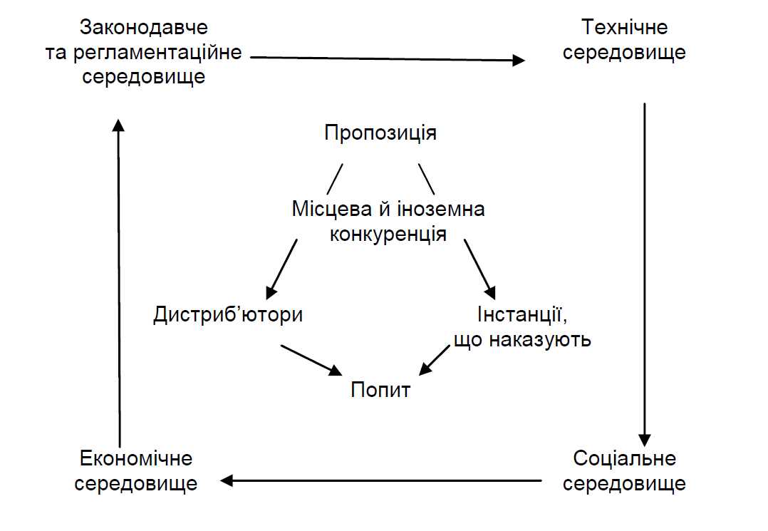Рис. 3.1. Поле маркетингового дослідження
Водночас не треба ототожнювати міжнародні маркетингові дослідження із систематичним моніторингом зовнішнього бізнес-середовища.
Адже вони націлені зазвичай на вирішення конкурентної маркетингової проблеми, що стосується виходу чи діяльності підприємства на зовнішньо му ринку. Саме наявність певної проблеми та мети дослідження визначають ту сукупність факторів внутрішнього та зовнішнього середовища, яка потребує аналізу.

Моніторинг міжнародного бізнес-середовища – це процес спостережень, збирання, оброблення, аналізу, інтерпретації інформації про міжнародне бізнессередовище з метою пошуку можливостей і перспектив розвитку діяльності фірми на зовнішньому ринку та виявлення загроз, ризиків для вчасного реагування на них. Проведення постійного моніторингу дає змогу оцінити та спрогнозувати зміни на ринку, розробити обґрунтовані рекомендації для прийняття зважених управлінських рішень.
Основними характеристиками моніторингу міжнародного бізнессередовища є: постійний процес моніторингу; бізнессередовище (його елементи, суб'єкти, умови, фактори, показники, тенденції тощо) як об'єкт моніторингу; фірма як суб'єкт дослідження; залежність предмета моніторингу від сфери діяльності фірми, її спеціалізації (визначається тактичними та стратегічними інтересами, що обумовлюють напрями та застосування результатів моніторингу).
Порівняльна характеристика моніторингу міжнародного бізнессередовища та маркетингового дослідження подана в табл..
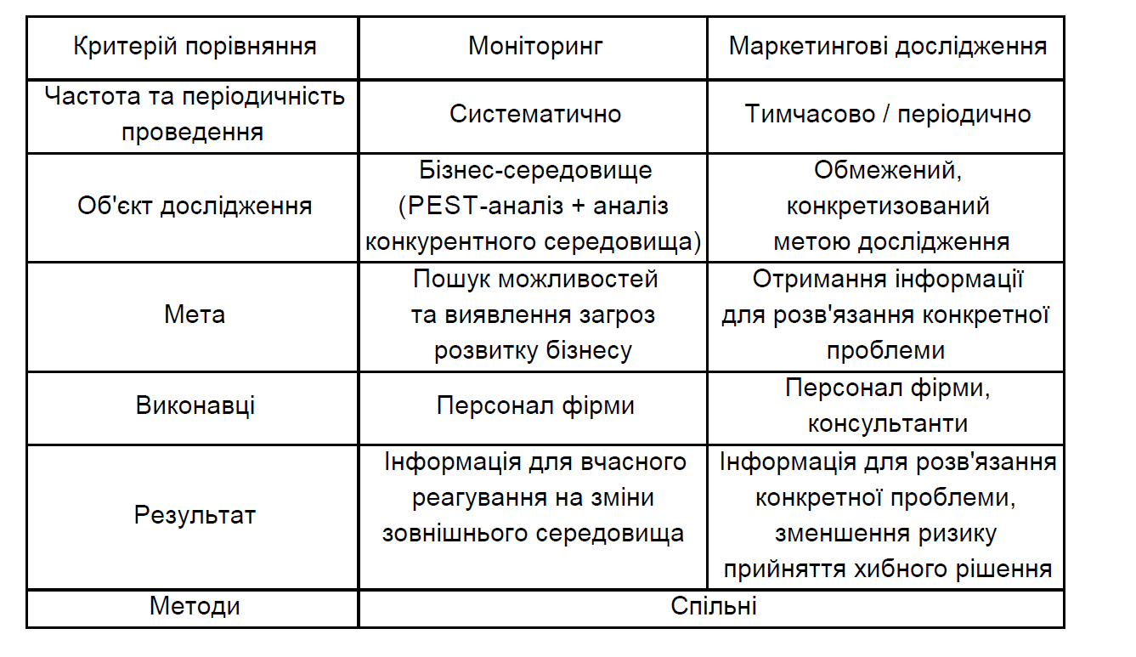Критерій порівняння Моніторинг Маркетингові дослідження Частота та періодичність проведення Систематично Тимчасово / періодично Об'єкт дослідження Бізнессередовище (PESTаналіз + аналіз конкурентного середовища) Обмежений, конкретизований метою дослідження Мета Пошук можливостей та виявлення загроз розвитку бізнесу Отримання інформації для розв'язання конкретної проблеми Виконавці Персонал фірми Персонал фірми, консультанти Результат Інформація для вчасного реагування на зміни зовнішнього середовища Інформація для розв'язання конкретної проблеми, зменшення ризику прийняття хибного рішення Методи Спільні
Таким чином, у сучасних умовах активізації конкурентної боротьби значення міжнародних маркетингових досліджень істотно посилюється, оскільки вони забезпечують підприємство інформацією, необхідною для здійснення ефективної міжнародної маркетингової діяльності.
Результати таких досліджень дають підприємцю загальне уявлення про стан, тенденції та структуру розвитку як певних зарубіжних ринків, так і світового ринку у цілому. Це дає можливість визначити напрями ефективної адаптації товарів і послуг, технологій обслуговування та реалізації продукції фірми до умов мінливого зовнішнього середовища та потреб зарубіжних споживачів.

3.2. Первинні та вторинні дослідження в системі міжнародного маркетингу
У світовій практиці реалізації міжнародного маркетингу проводяться всілякі міжнародні маркетингові дослідження. Найбільше часто організують дослідження:
ринку (market research);
продажів (sales research);
економіки бізнесу (business economics research);
реклами (advertising research);
поведінки покупців (motivation research).
Принципових відмінностей в проведенні маркетингових досліджень у країні знаходження фірми й у закордонних країнах не існує. Водночас у проведенні міжнародного маркетингового дослідження в кожній із країн необхідно враховувати властиву цій країні специфіку. Крім того, необхідно зважати на особливості процесу міжнародного маркетингового дослідження, які обумовлені іншою значущістю досліджень і мають свою специфіку в вирішенні конкретних проблем міжнародного маркетингу. Залежно від того, якого роду оцінки потрібно визначити (обсяг продажів товару на конкретному ринку, ефективність рекламної кампанії, характеристики визначеної групи споживачів тощо), можна виділити шість видів досліджень, пов'язаних зі: створенням нового продукту; оптимізацією асортименту товарів і удосконаленням існуючих товарів; оптимізацією політики збуту; організацією сервісу, коли "товар продається сам"; формуванням прибуткової цінової політики; проведенням ефективної рекламної кампанії (рис. 3.2).
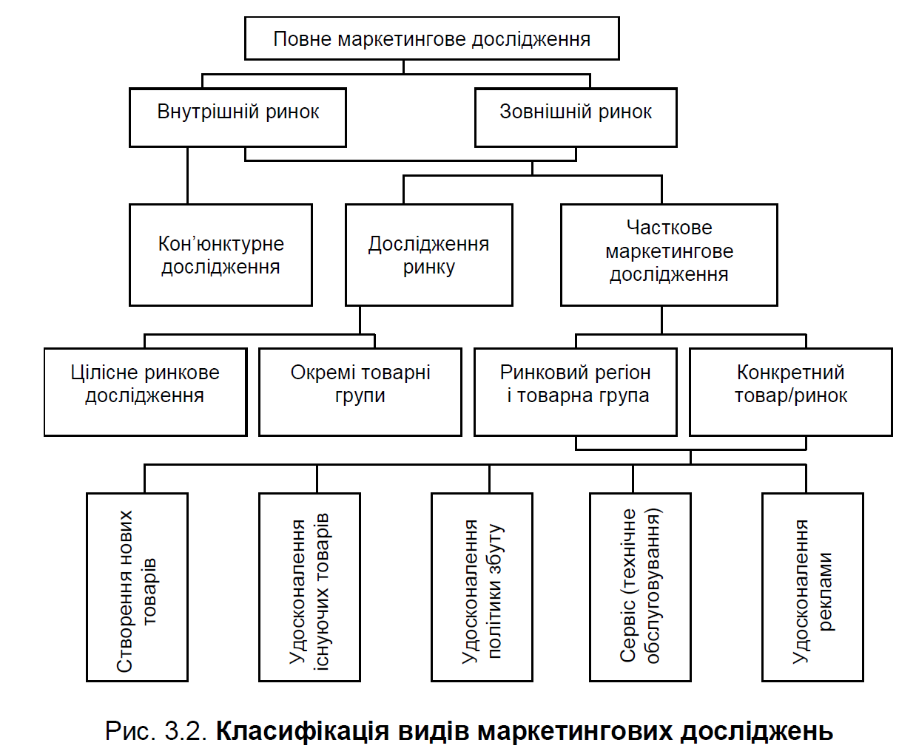Рис. 3.2. Класифікація видів маркетингових досліджень
Можна запропонувати типологію міжнародних маркетингових дослі
джень, що складається з чотирьох груп.
1. Загальні та попередні дослідження – мають за мету визначити комерційний інтерес, що становить країна або географічна зона. Отримана інформація використовується для обробки міжнародної стратегії підприємств, для яких ці дослідження проводяться. Ключові питання такого стратегічного підходу – потенціал активності та прибутковості країни, її доступ ність, ризик, умови, у яких протікає зовнішньоекономічна діяльність.
Перелік необхідної інформації наведено на схемі попереднього оціню вання товарообігу та можливих прибутків у даній країні (рис. 3.3).
2. Дослідження, що дозволяють виявити особливості функціону вання іноземного ринку. Для того щоб ефективно працювати на зовнішньому ринку, який розглядається як потенційне місце експорту або створення філій, необхідно мати щодо нього максимально точний опис і визначення динамічних принципів.
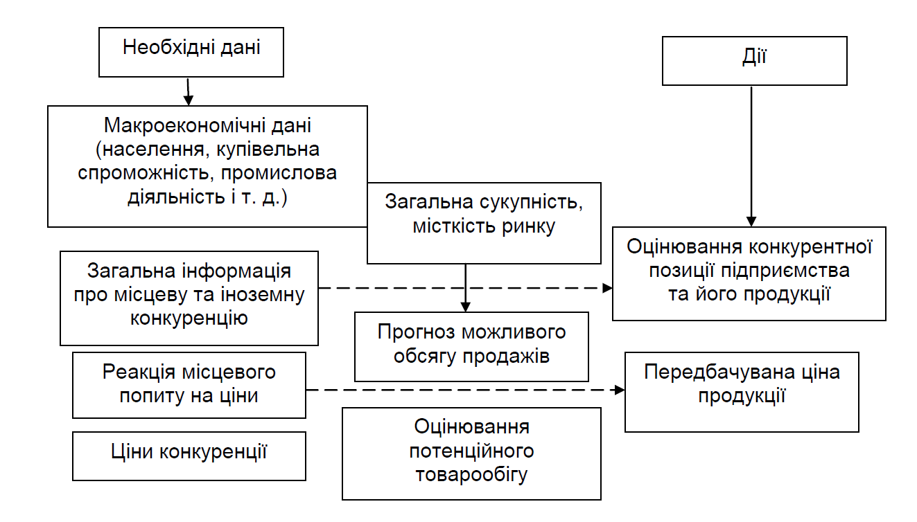Рис. 3.3. Попереднє оцінювання товарообігу та можливих націнок

Це об'єкт маркетингових досліджень другого типу, що припускає:
1) аналіз середовища. Цей тип дослідження має надзвичайно широку сферу застосування. Перші труднощі тут – виявити найбільш специфічні, чуттєві осередки середовища, щоб задати пріоритетні орієнтири для збирання інформації. Ці осередки можуть знаходитися в правовій і адміністративній сфері, а саме: заборона або контроль переміщення визначених товарів або надання визначених послуг, заборона на деякі види комерційної діяльності; можливий контроль цін; обов'язкові норми, яким повинні відповідати товари і т.д.
Науковотехнічне середовище так само може стати джерелом особливих ризиків, пов'язаних, наприклад, з більшменш швидким старінням товарів. Нарешті, найбільш широкою сферою дослідження є соціальнокуль
турне середовище у країні, в якій має реалізуватися товар. Будь-який товар, випущений на іноземний ринок, вразливий, оскільки його споживання може наштовхнутися на існуючі звичаї або тому, що один з елементів оформлення може заблокувати весь продаж із причин, пов'язаних з місцевимитрадиціями;
2) аналіз попиту. Він заслуговує в міжнародному маркетингу найпильнішої уваги. Перелік суб'єктів, які приймають рішення, і роль кожногоз них можуть істотно варіюватися залежно від країни. Релігія, що переважає, соціальна організація, уявлення, що має людина про себе, обумовлюють досить різні типи поведінки. Пізнання цієї "мовчазної мови", важливої в ділових відносинах, неминуче йде повільно;
3) аналіз конкуренції. Оцінювання сильних і слабких сторін конкуренції – найважливіша мета будьякого маркетингового дослідження – ще більш ускладнюється тоді, коли вона базується на сприйняттях клієнтури. Наприклад, місцевий конкурент в одній країні може мати апріоритетну перевагу, породжену духом націоналізму серед покупців. В іншій країні (особливо з числа тих, що розвиваються) місцевий конкурент, навпаки, опиниться в невигідному становищі внаслідок недовіри до нього покупців або прагненні до наслідування деяким закордонним країнам;
4) аналіз посередників. Ті, хто здійснює збут (дистриб'ютори) або розробляють норми та розпорядження, звичайно попадають у поле аналізу іноземного ринку. Число посередників у збутовій мережі різних країн неоднакове. У Японії їх нараховується від 3 до 4, тоді як у Франції це число прямує до 1. У США роль оптовиків поки ще залишається вирішальною. Фінансування запасів в обороті здійснюється як від постачальника до покупця, так і в протилежному напрямку;
5) тестування. Вироблення комерційної політики і її постійне уточнення складається з рішень, прийнятих на основі прогнозів ймовірної реакції ринку. Для того щоб обмежити невизначеність і зменшити ризик, підприємству варто проводити тестування (випробування) за пунктами, які є ключовими у комерційній політиці, а саме: випуск нового для країни товару чи визначення ціни продажу, вибір марки, упаковки та кількості проданого за один раз товару, підбір дистриб'юторів або продавців, розроблення рекламного повідомлення тощо. Специфіка міжнародних маркетингових досліджень полягає в різноманітті реакцій, що спостерігаються, і труднощах їх реалізації;
6) спеціальні дослідження, що передують створенню філій. Сьогодні вже загальновизнано, що шлях до рентабельного та довгострокового міжнародного розвитку підприємства – це створення закордонних філій. Крім цього, це неодмінна умова освоєння технології проведення маркетингових досліджень. Як інші види зовнішньоекономічної діяльності, створення філій вимагає збирання попередньої інформації – у розглянутому випадку в таких сферах, як:
- законодавство про діяльність компаній, оподатковування, соціальне право; характер відносин з місцевою владою;
- можливі обмеження на створення закордонних філій і пропоновані засоби захисту від них (шляхом створення об'єднань з місцевими фірмами);
- ринок праці та специфіка управління персоналом;
- місцеві та міжнародні фінансові організації і ресурси, що можуть бути використані для створення філій; можливість створення промислових або торгових об'єднань.
За характером використання інформації, способами її отримання, технікою проведення дослідження і його кінцевими результатами виділяють певні методи проведення маркетингових досліджень у зовнішньоекономічній сфері, згруповані у табл. 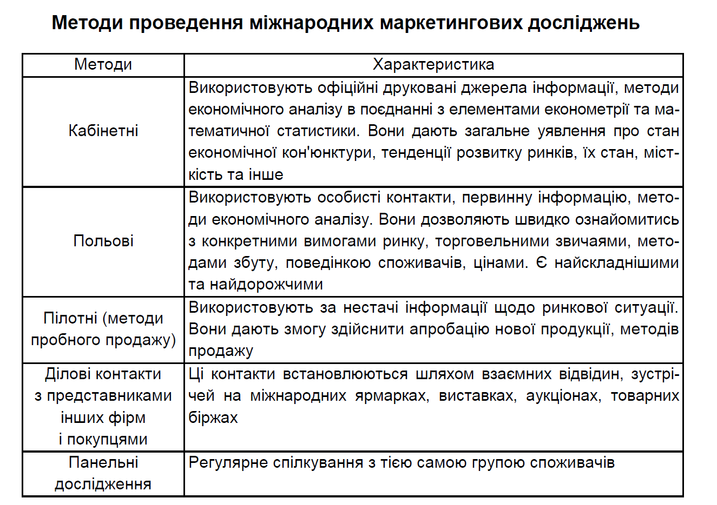

Кабінетне, або вторинне, дослідження припускає вивчення і узагальнення вже наявної (вторинної) опублікованої інформації стосовно предмета дослідження. З кабінетного дослідження починається вивчення конкретної проблеми. Здебільшого кабінетне дослідження дозволяє лише зробити висновок про доцільність проведення надалі польових досліджень. Спочатку кабінетне дослідження наявної на закордонному ринку проблеми доцільно проводити у власній країні. Усі такі дослідження починаються з пошуку й обробки вторинної інформації. В якості її джерел доцільно використати насамперед дані внутрішньої звітності фірми.
Крім того, можна ознайомитися із джерелами зовнішніх даних, до яких відносять:
- матеріали державних органів управління окремих країн, міністерств і відомств;
- спеціалізовані видання науководослідних організацій, вузів, банків, фінансових і маркетингових організацій, а також інших структур, що містять відомості з питань зовнішньоекономічної діяльності;
- статистичні збірники як загального, так і спеціального характеру, що видаються в окремих країнах, а також ООН і різними міжнародними організаціями;
- інформаційні матеріали торговельних палат, посольств і консульств;
- інформація в Інтернеті;
- результати раніше проведених маркетингових досліджень тощо.
Здійснення кабінетних досліджень забезпечує підприємству ряд переваг у порівнянні з використанням інших маркетингових досліджень. Поряд з перевагами використання вторинної інформації є й певні недоліки. Переваги та недоліки кабінетних досліджень наведено у табл. 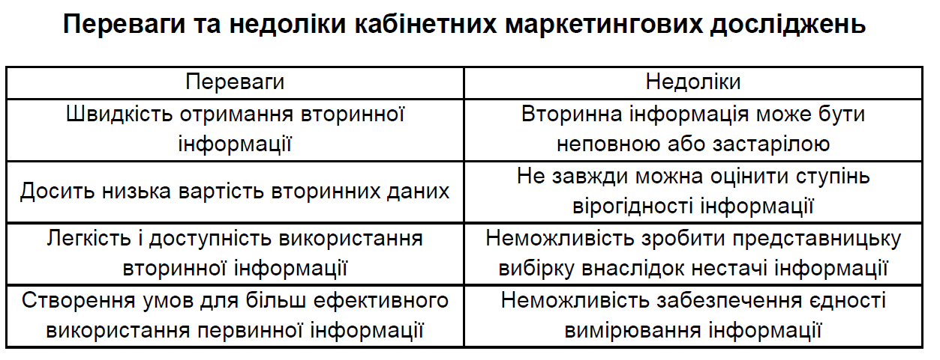
Польове, або первинне, дослідження припускає особисту участь дослідника в збиранні необхідної йому первинної інформації, що безпосередньо стосується досліджуваної проблеми. Щоб отримати потрібну інформацію, дослідник вступає в безпосередній контакт із можливими її носіями, використовуючи в цих цілях різні методи здобування даних.
В якості методів збору інформації як на внутрішньому, так і на зовнішніх ринках використовують: опитування; спостереження; імітування; експеримент; якісні методи 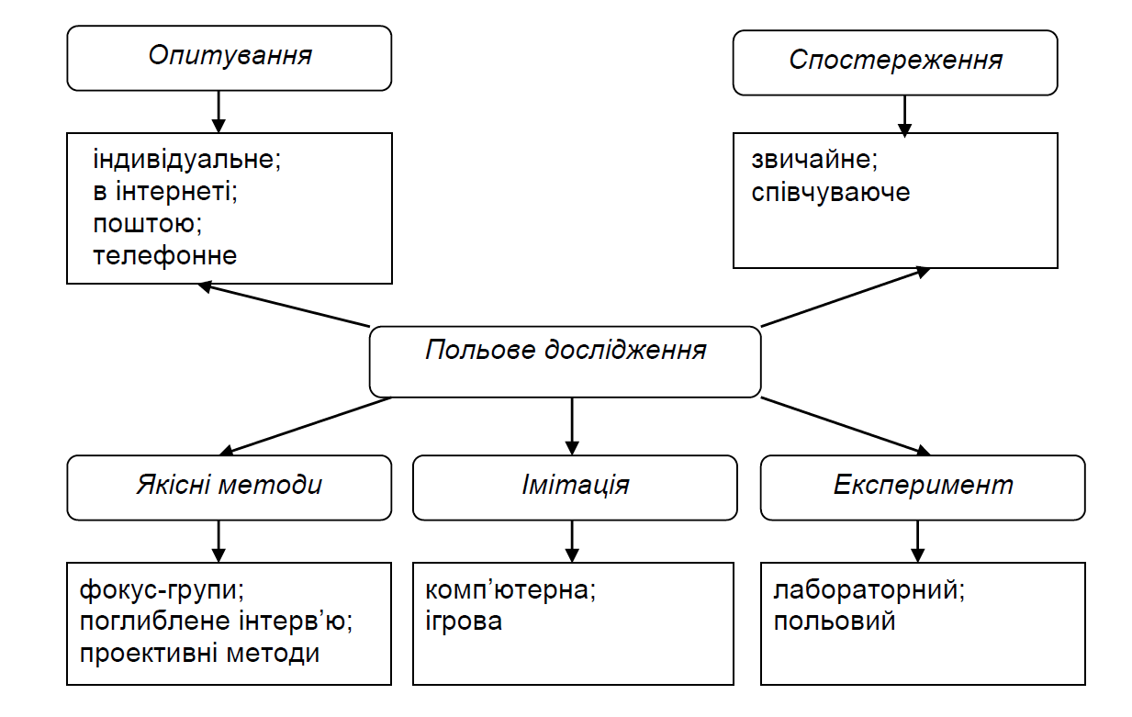
Рис. Польове дослідження закордонного ринку
Опитування є найбільш ефективним методом напрацювання інформації на зовнішніх ринках. Його використання звичайно припускає наявність анкет з розташованими в певному порядку запитаннями та варіантами відповіді на них. Такі запитання можуть бути задані: усно – в бесіді з респондентами; письмово – поштою; в Інтернеті; телефонуванням. Кожний з видів опитування має як свої переваги, так і недоліки, значущість яких різна для окремих країн. Найбільш складним у проведенні опитувань на зовнішніх ринках є: формування вибірки; складання анкети; аналіз та інтерпретація даних.
Для того щоб сформувати вибірку, слід установити, яку кількість людей і який контингент слід опитувати. Із цією метою використовуються ймовірнісні або неймовірнісні методи. Для встановлення обсягу вибірки на зовнішніх ринках перевага віддається статистичним методам. У складанні анкети дуже важливо сформулювати запитання з урахуванням специфічних особливостей поведінки споживачів в окремих країнах, обумовлених насамперед різним ступенем чутливості останніх до поставлених запитань.
У зв'язку із цим звичайно розглядають відкриті та закриті запитання і відповідні відповіді до них. Це означає, що запитання, які задаються прямо респондентам в одних країнах, повинні мати завуальовану форму для респондентів інших країн.
У процесі складання анкети звичайно керуються такими загальними принципами:
- запитання повинні бути конкретними, чіткими й однозначними;
- використовувані слова не повинні виявляти якийнебудь вплив на респондентів;
- кількість запитань повинна бути оптимальною;
- на кожне з запитань респондент повинен бути здатний дати обґрунтовану відповідь;
- кожне з поставлених запитань повинно бути прийнятним для респондента.
Виходячи із зазначених принципів у формулюванні запитань анкети слід ураховувати рівень розвитку культури країні, насамперед один з її елементів – використовувані мови. Це особливо важливо для правильного розуміння і тлумачення озвученого або поданого в письмовій формі запитання.
Відповіді, отримані щодо досліджуваної проблеми, необхідно обробити, сформулювати отримані результати та надати їхню інтерпретацію. Здобуті результати можуть не відповідати реальній дійсності через неправильне трактування дослідниками запропонованих відповідей. Тому для проведення досліджень на зовнішніх ринках доцільно залучати фахівців з місцевих маркетингових фірм. Більше того, окремі маркетингові дослідження на зовнішніх ринках передати спеціальним дослідницьким організаціям.
Спостереження здебільшого застосовується поряд з іншими методами збирання первинної інформації. Воно дає можливість у деякій мірі встановити, що роблять досліджувані, однак не дозволяє пояснити, чому вони здійснюють ті або інші дії. В окремих випадках спостереження є єдиним способом, що дозволяє отримати необхідну інформацію на закордонних ринках. Найбільш часто спостереження проводиться з метою встановлення дій споживачів у процесі купівлі товарів та їх споживання. Воно також має важливе значення для встановлення можливого впливу маркетингу на поведінку покупців і споживачів. Спостереження може проводитися як лабораторним, так і польовим способом. У процесі його здійснення можуть використовуватися різні технічні засоби.
Експеримент має за мету встановлення причинно-наслідкових зв'язків між вхідними та вихідними параметрами, що характеризують досліджуваний об'єкт у випадку зміни значень вихідних параметрів (наприклад, зі зменшенням обсягів продажів товару зі збільшенням його вартості). Залежно від того, в яких умовах проводиться експеримент, його прийнято вважати польовим або лабораторним. Польовий експеримент проводиться у звичайних обставинах середовища міжнародного маркетингу. Лабораторний експеримент здійснюється в спеціально створених для нього умовах. Отримана в результаті цього інформація, поряд з іншими відомостями, є орієнтиром для прийняття фірмою рішень про можливі перспективи її діяльності на досліджуваному ринку.
Для імітації реальних процесів і явищ на зовнішніх ринках необхідні побудова й аналіз моделей, що описують конкретні ситуації в окремих країнах або регіонах. Такі моделі можна створити та проаналізувати з використанням комп'ютерної техніки; конкретні ситуації – змоделювати шляхом проведення відповідних ділових ігор. Перевага методу імітаційного моделювання полягає в тому, що він дозволяє бачити причиннонаслідкові зв'язки досліджуваних явищ. Однак значні витрати, складність, залежність від окремих припущень обмежують сферу його застосування.
Якісні методи дослідження. Основна відмінність якісних методів від кількісних полягає в тому, що вони дозволяють провести комплексний аналіз досліджуваної проблеми з невеликою кількістю респондентів, тоді як кількісні припускають наявність значного їх числа. Основними якісними методами, використовуваними у проведенні польових досліджень, є: інтерв'ю цільових груп (фокусгруп); поглиблені інтерв'ю; проективні методи. Інтерв'ю цільової групи – неформальне відкрите обговорення досліджуваної проблеми під керівництвом ведучого. До складу групи звичайно входить до 12 респондентів, добре обізнаних про стан наявної проблеми. Такі групи можна розглядати як свого роду джерело інформації, використання якої дозволяє більш обґрунтовано визначити хід подальших досліджень. У тому випадку, коли інтерв'ю проводять не з окремими групами, а на індивідуальній основі, говорять про поглиблене інтерв'ю.
У використанні проективних методів респондентам надають деякі не цілком зрозумілі матеріали з метою отримання від них відповідних підсвідомих відчуттів і настанов. Якщо інформація має особистий характер або ставить респондентів у неприйнятне для них положення, то їм пропонують рисунок, деяке зображення або фразу та пропонують висловити думку, що склалася.
Основні проблеми проведення польових досліджень на зовнішніх ринках обумовлені специфічними особливостями окремих країн. Такі особливості створюють певні труднощі для дослідників, що знаходить своє вираження: у неможливості зробити представницьку вибірку; у неприступності окремих респондентів; у неможливості забезпечення єдності вимірювання; у неможливості отримання необхідних відомостей, що обумовлене як неприступністю відібраних респондентів, так і небажанням йти на контакт.

3.3. Процедура проведення міжнародних маркетингових досліджень
Підґрунтям для прийняття зважених управлінських рішень у діяльності підприємства на зарубіжному ринку є наявність достовірної інформації стосовно головних факторів міжнародного ринкового середовища, що є вирішальним для зниження ризиків у зовнішньоекономічній діяльності підприємця. Перш за все збирання маркетингової інформації має здійснюватися відповідно до певних, заздалегідь визначених етапів. Схема процесу організації міжнародних маркетингових досліджень подана на рис. 3.5.
Отже, вирізняють певні етапи проведення міжнародних маркетингових досліджень.
Етап І – розроблення концепції дослідження. Як засвідчує практика, низька ефективність маркетингових досліджень в Україні, котрі проводяться більшістю консалтингових фірм, зумовлена саме недооцінюванням першого етапу досліджень.
Розроблення концепції міжнародного маркетингового дослідження – це процес визначення змістовності та предмета дослідження, формування його завдань у межах цього дослідницького задуму.
Метою міжнародних маркетингових досліджень є зменшення ступеня невизначеності та ризику в прийнятті рішень щодо здійснення певних маркетингових заходів на зовнішньому ринку.
Тобто метою може бути пошук нових закордонних ринків збуту чи нових зарубіжних ринкових сегментів, організація виходу на певний іноземний ринок, пошук зарубіжних дистриб'юторів тощо.
Цілі та завдання маркетингового дослідження залежать від його головної мети та поточних проблем міжнародної діяльності підприємства. Постановка цілей маркетингового дослідження передбачає: формулювання управлінських проблем; аналіз маркетингових проблем і можливостей; розроблення альтернативних варіантів їх вирішення; окреслення меж дослідження.
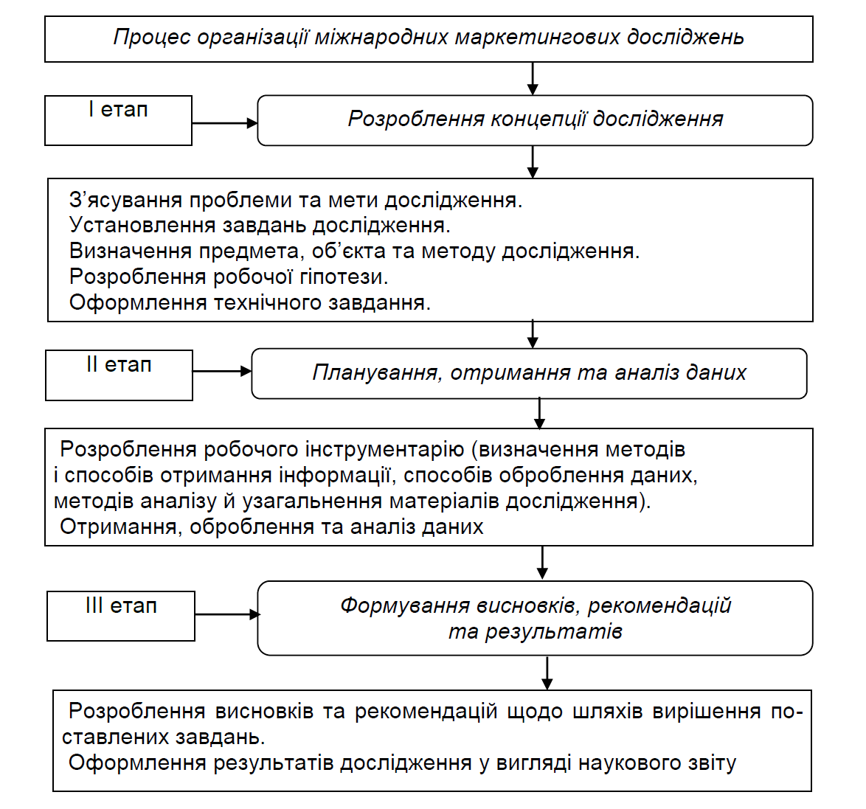Рис. Схема процесу організації міжнародних маркетингових досліджень

Визначення проблеми дослідження – це окреслення об'єкта, предмета та методу маркетингового дослідження.
Об'єкт вивчення міжнародних маркетингових досліджень – це окремі фактори макро та мікросередовища зарубіжних ринків або їхня сукупність. Об'єктом дослідження можуть бути: зарубіжний ринок, певна група споживачів, фірмиконкуренти, постачальники чи дистриб'ютори, зовнішнє чи внутрішнє середовище підприємства тощо.
Предметом таких досліджень є конкретна маркетингова проблема, яка стосується певних аспектів здійснення маркетингової діяльності підприємства на зарубіжному ринку. Предмет дослідження – це суб'єкт маркетингової діяльності, тобто певний комплекс маркетингових заходів або його окремі елементи, репутація чи імідж підприємства, тобто все те, чого стосується управлінське рішення на основі результатів маркетингового дослідження.
Метод дослідження – спосіб проведення міжнародного маркетингового дослідження. Оскільки вартість дослідження зумовлена методом маркетингового аналізу, то спосіб його проведення має бути обраний на стадії формулювання проблеми
Робоча гіпотеза маркетингового дослідження є певним припущенням щодо можливих напрямів і шляхів вирішення поточної проблеми підприємства. Розроблення робочої гіпотези дає змогу з'ясувати рамки й основні напрями дослідницького процесу в цілому.
Формування робочої гіпотези – це створення концепції дослідження, виявлення можливих шляхів і способів вирішення завдання маркетингового дослідження. Це визначення теоретичної гіпотези або припущення, яке вимагає підтвердження результатами маркетингового дослідження. Гіпотеза містить попередні пояснення і умови тієї або іншої події та підлягає кількісній перевірці. Робоча гіпотеза передбачає систему показників, які визначають конкретні шляхи та методи збирання маркетингової інформації, необхідної для вирішення конкретних завдань.
Підсумком попередніх дій і кінцевим результатом формування концепції міжнародного маркетингового дослідження є розроблення технічного завдання (ТЗ) – документа, в якому зафіксовані цілі та задачі дослідження (питання, на які потрібно отримати відповідь), необхідна кількість одиниць аналізу (вибіркова сукупність об'єктів чи значень), способи збирання первинної інформації та джерела вторинних даних, термін проведення дослідження, форма звіту.
Етап ІІ – планування, отримання та аналіз даних. Це процес обґрунтування, визначення і використання комплексу методів збирання, оброблення та аналізу маркетингової інформації, необхідної для розв'язання конкретних завдань. Цей етап проведення міжнародних маркетингових досліджень передбачає виконання таких етапів дослідження:
1) розроблення робочого інструментарію дослідження – це процес виявлення методів і способів пошуку, аналізу й узагальнення інформації з проблеми дослідження. Зокрема, на цьому етапі необхідно визначити:
а) методи та способи отримання первинних даних (опубліковані статистичні дані, джерела й Інтернетджерела, повідомлення і звіти спеціальної преси, внутрішня інформація підприємства);
б) методи та способи оброблення отриманих даних (економікостатистичні й економікоматематичні методи);
в) методи аналізу й узагальнення матеріалів з перевірки робочих гіпотез (моделювання, дослідження операцій, ділові ігри, експертиза).
У виборі методів збирання інформації особливу увагу треба приділяти як економічності шляхів отримання даних, так і необхідності проведення первинних і вторинних досліджень у системі збирання інформації;
2) отримання, оброблення та аналіз даних – передбачає збирання та отримання даних, проведення перевірки їх достовірності й об'єктивності, здійснення їх аналізу, що дає змогу відібрати потрібну та відсіяти надлишкову інформацію. Надійним і поширеним методом перевірки інформації є здійснення порівняльного аналізу, тобто отримання тієї самої інформації з різних джерел. Якщо достовірність інформації не підтверджується більшістю джерел, то отримані дані можуть бути суперечливі. Після закінчення перевірки інформацію необхідно проаналізувати, відсіяти надлишок і з'ясувати значення та вплив усіх установлених фактів на вирішення маркетингової проблеми.
Етап ІІІ – формулювання основних висновків і результатів дослідження – передбачає розроблення висновків, рекомендацій та оформлення результатів дослідження, які повинні бути аргументовані, достовірні та спрямовані на вирішення основних завдань маркетингового дослідження. Щоб підготувати практичні висновки та рекомендації, необхідно дотримуватися двох обов'язкових умов: з інформацією має працювати професіонал; рекомендації для керівництва фірми мають бути обґрунтованими.
Результати дослідження можна оформити у вигляді стислого викладення сутності дослідження або ґрунтовного наукового звіту, в якому в наочній формі подано схему дослідження, систематизовано та детально обґрунтовано висновки та рекомендації. Структура звіту визначається безпосередньо характером маркетингових досліджень. Зазвичай звіт містить таку інформацію:
1) мету дослідження;
2) дані про замовника;
3) методику проведення дослідження;
4) характеристику вибірки дослідження, часу проведення, засобів інформації;
5) анкету;
6) відомості про виконавців і консультантів маркетингових досліджень;
7) джерела отримання інформації, їх надійність для проведення кабінетних досліджень;
8) засоби та методи оброблення інформації;
9) результати, висновки та рекомендації;
10) розрахований передбачуваний економічний ефект;
11) рекомендації щодо можливостей і меж використання;
Важливою стадією процесу міжнародного маркетингового дослідження
є визначення вимог до інформації. Інформація, що вибирається з різного
роду документів, називають вторинною на противагу первинній інфор
мації, що збирається фірмою безпосередньо. Хоча вторинні джерела інфор
мації різноманітні, вони не дозволяють зібрати всі дані, необхідні для ви
вчення іноземних ринків, тому потрібна додаткова або уточнена інфор
мація, зібрана на місці (рис. 3.6).
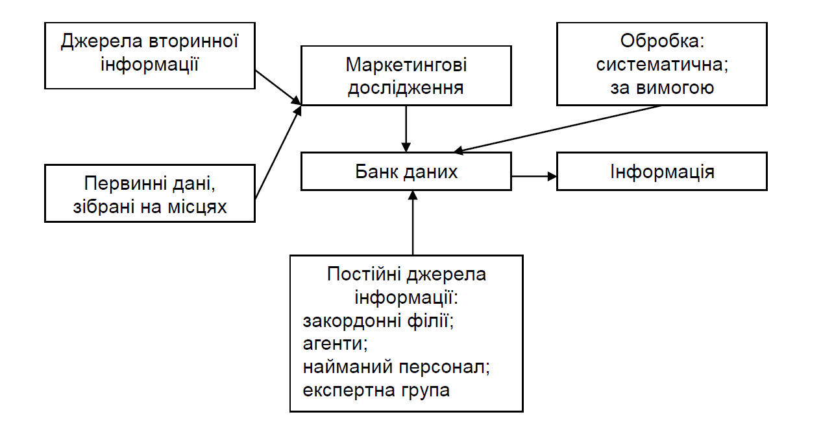Рис. Організація системи інформації для міжнародних
маркетингових досліджень
Отже, процедура здійснення міжнародних маркетингових досліджень передбачає використання поетапного підходу до процесу постановки мети, аналізу інформації, розроблення обґрунтованих висновків і рекомендацій.
З метою забезпечення єдиних стандартів, правил і норм проведення маркетингових досліджень Міжнародна торгова палата і ЄСОМАР (Євро пейське суспільство з вивчення громадської думки та маркетингу) в 1948 р. розробили, а в 1972 р. переглянули Міжнародний кодекс з практики маркетингових і соціальних досліджень.
Міжнародний кодекс (МК) призначений для того, щоб окремі фахівці та зацікавлені організації ознайомились з основними принципами, визначеннями, правилами, прийнятими в усьому світі. МК містить ряд правил здійснення міжнародних маркетингових досліджень; до яких відносять:
інтерв'ювання (зокрема, дітей можна інтерв'ювати з дозволу батьків);
забезпечення анонімності інформаторів;
етичні відносини з громадськістю і діловими колами – не можна іншу діяльність подавати як маркетингові дослідження (розслідування з особистою або іншою метою, промислове, комерційне або інше шпигунство тощо), не допускаються невиправдана критика та приниження конкурентів;
відносини повинні визначатися контрактом, а також правом власності на тексти маркетингових досліджень;
результати дослідження і дані щодо проекту маркетингового дослідження є власністю клієнта.
Вибір виконавця маркетингового дослідження залежить від типу дослідження та орієнтує підприємство, що проводить вивчення закордонного ринку, на використання найдоцільнішого 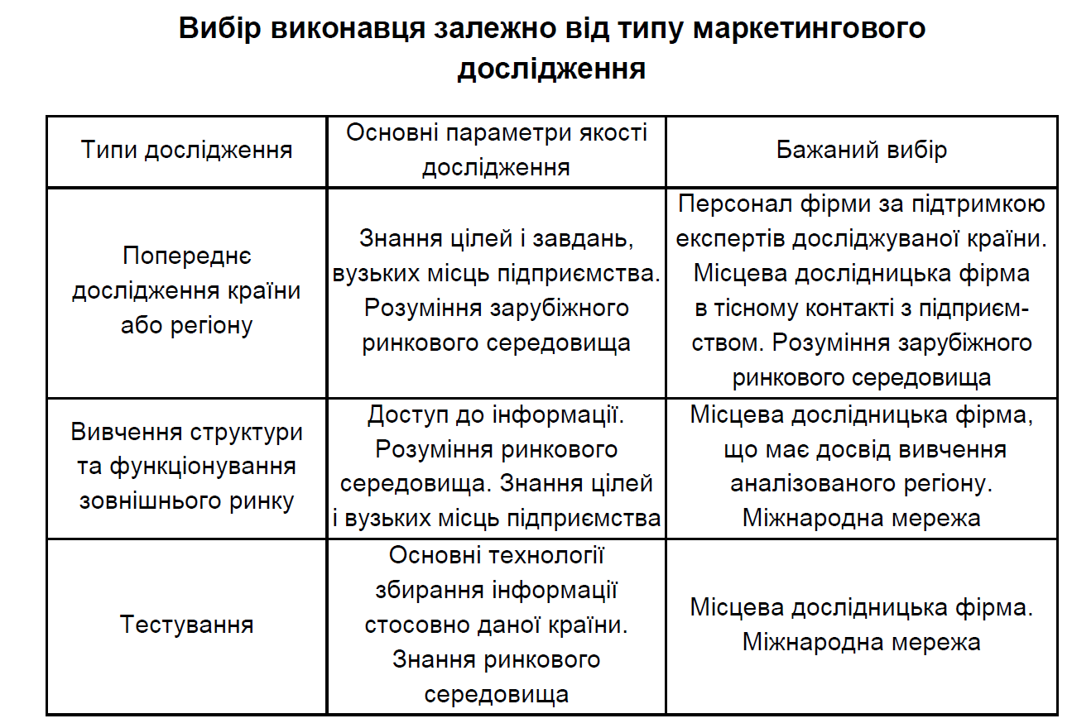Витрати на проведення маркетингового дослідження зарубіжного ринку повинні розглядатися підприємством, що його здійснює, як інвестиції. Труднощі оцінювання окупності такого капіталовкладення пов'язані з тим, що, як правило, невідомі всі необхідні параметри, потрібні для звичайних методик розрахунку рентабельності інвестицій.

3.4. Інформаційне забезпечення міжнародних маркетингових досліджень

Головними завданнями підприємств незалежно від форм власності в умовах маркетингової орієнтації є: задоволення потреб і попиту обслуговуваного контингенту покупців у товарах і послугах; збільшення на цій основі обсягу збуту й отримання прибутку. З урахуванням цього керівники, фахівці з маркетингу підприємств мають зосередити основну увагу на систематичному вивченні, на оцінюванні поточного та перспективного ринкового попиту та попиту на товари конкретного підприємства.
Платоспроможний попит є платоспроможною потребою, що виявлена на ринку. Попит є тією категорією, яка потребує постійного вимірювання. Можна виміряти попит на конкретні товари, товарні групи, товари певного підприємства, товари певної галузі, в регіональному розрізі, для всього внутрішнього ринку. Дуже важливо не лише знати попит на певний період, а і на перспективу (коротко, середньо та довгострокову).
Кожен рівень вимірювання попиту використовують для досягнення певної мети. Так, підприємство може здійснити короткострокове прогнозування попиту на певний товар, може скласти прогноз регіонального попиту на перспективу з тим, щоб ухвалити обґрунтоване рішення про можливість розширення діяльності на ринку. Розрізняють ринковий мінімум і ринковий потенціал.
Ринковий мінімум, або базовий рівень продажу, виражає обсяг продажу на ринку в певний період часу без маркетингових зусиль.
Ринковий потенціал – це верхня межа обсягу продажу, тобто обсяг продажу, можливий в певний період часу під впливом маркетингових зусиль у певному ринковому середовищі.
Різниця між ринковим потенціалом і ринковим мінімумом характеризує чутливість попиту до маркетингу та показує масштаб ринкових можливостей.
Попит на товари підприємства характеризує передбачуваний обсяг продажу підприємством своєї продукції за різного рівня витрат на маркетинг.
Цей рівень маркетингових зусиль зумовлює обсяг реалізації, який можна назвати прогнозом продажу товарів підприємства.
Прогноз продажу підприємства – це передбачуваний обсяг продажу товарів підприємства, заснований на врахуванні факторів ринкового середовища та плані маркетингу. Розглядаючи прогноз продажу товарів підприємства, потрібно зупинитися на таких поняттях, як завдання з реалізації продукції (квота на продаж) і кошторис витрат на реалізацію (бюджет продажу).
Завдання з реалізації продукції визначають як сукупність завдань з реалізації окремих товарів різним підрозділам і посередникам підприємства. Воно є, головним чином, управлінським засобом для визначення і стимулювання діяльності з реалізації продукції і встановлення завдання трохи вищим, ніж прогноз продажу. Кошторис витрат на реалізацію має враховувати прогноз обсягу збуту та сприяти зменшенню витрат у тому разі, якщо прогноз не справджується. Тоді в кошторисі обсяг витрат установлюють трохи менший, ніж у прогнозі продажу товарів.
Методи вивчення попиту – це сукупність засобів, прийомів, за допомогою яких проводять збирання, обробку й аналіз інформації про попит населення, визначають його кількісні розміри і якісні характеристики. Розрізняють:
- методи обліку попиту, тобто методи збирання даних або статистичне спостереження за попитом;
- методи обробки, систематизації даних і розрахунку похідних показників;
- методи виявлення тенденцій, закономірностей розвитку попиту, вивчення зв'язків між попитом і факторами, що впливають на нього.
Методи обліку попиту обирають залежно від видів попиту, типів підприємств, інформаційного забезпечення. Найбільшого поширення набуло вивчення реалізованого попиту населення, тобто того, який вже фактично реалізований в придбаних населенням конкретних товарах. З цією метою використовують різноманітні методи: балансовий, обліку товарних чеків, відривних ярликіввкладишів, реєстрації купівель, сканування штрихових кодів і т. ін.
Вивчаючи реалізований попит, необхідно раціонально поєднувати методи систематичного та періодичного обліку попиту. Періодично вивчати реалізований попит можна за допомогою:
1) балансового методу, сутність якого полягає в тому, що реалізацію товарів визначають з формули товарного балансу:
Р = Зп + Н – Зк – В,
де Р – реалізація товарів населенню за звітний період;
Зп, Зк – товарні запаси на початок і кінець періоду; Н – надходження товарів;
В – інші види продажу та вибуття товарів;
2) аналізу товарних запасів, розрахунку обіговості товарів у днях обігу за звітний період і порівняння їх з базисним періодом;
3) виставокпродажів товарів, виставокдегустацій.
Методами систематичного обліку реалізованого попиту є:
- реєстрація купівель у спеціальних журналах;
- облік касових чеків;
- реєстрація товарних чеків;
- облік реалізації товарів за подвійними ярликами, ярликамивкладишами, відривними талонами;
- касовий реєстратор попиту;
- автоматизований облік реалізованого попиту через зчитування штрихових кодів із ярликів і упаковок за допомогою спеціальних технічних засобів;
- використання товарних етикеток зі штриховими кодами та спеціальних касових апаратів зі сканувальними (зчитувальними) пристроями.
Поряд зі знанням реалізованого попиту необхідно оцінювати розміри та структуру незадовільненого попиту, виявлення якого дає змогу точніше визначити величину дійсного попиту на окремі товари. Важливість його оцінювання визначається тим, що заяви та замовлення до закладів торгівлі на споживчі товари потрібно будувати на інформації саме про дійсний попит населення.
Ураховуючи динамічність попиту на товари, необхідно мати дані про попит, що формується. Під час вивчення попиту, що формується, ставлять завдання виявити вимоги покупців до властивостей, якості, зовнішнього вигляду товарів (купівельні оцінки), які сприяють значно швидшому розвитку попиту на одні товари порівняно з іншими. Попит, що формується, доцільно вивчати на стадії передринкового дослідження за експериментальними зразками та після виходу товару на ринок – на стадії його серійного виробництва. Кожен з методів обліку попиту має переваги та недоліки, тому їх треба застосовувати в комплексі.
Методи обробки зібраної інформації передбачають:
- складання таблиць, динамічних рядів для систематизації даних про попит;
- розрахунок підсумкових, сумарних показників, показників структури попиту, динаміки попиту, відносних величин інтенсивності, середніх величин.
Методи виявлення тенденцій, закономірностей розвитку попиту, факторного аналізу попиту:
- побудова трендових моделей попиту на основі динамічних (часових) рядів;
- розрахунок коефіцієнтів кореляції, рівнянь регресії для оцінювання ступеня впливу факторів на динаміку попиту і т. ін.
Оцінювання перспективного попиту проводять на основі прогнозування, яке є найскладнішим напрямом у системі маркетингових досліджень. Планування на рівні фірми виконують на основі відповідних горизонтів прогнозування: стратегічне планування – на основі середньо та довгострокових прогнозів, а тактичне планування – на основі короткострокових прогнозів.
Методи прогнозування попиту – це сукупність способів, прийомів, за допомогою яких розробляють прогнози. Розрізняють три групи методів прогнозування попиту: якісні, кількісні, комбіновані. Найбільшого поширення серед якісних методів набрали опитування і експертне оцінювання.
Кількісні методи охоплюють: аналіз часових рядів (екстраполяція), економетричні моделі (ЕММ).
Комплексні методи орієнтовані на використання кількісних і якісних методів у комплексі.
Для побудови якісних прогнозів необхідно систематизувати думки покупців, продавців, експертів. Це можна зробити, використавши один із таких методів: виявлення намірів покупців; з'ясування сукупної думки торгових представників; експертне оцінювання.
Як показують дослідження, точність прогнозу перспективного попиту на товари тривалого користування, оціненого за шкалою ймовірності купівлі, майже вдвічі вища, ніж визначеного на основі відповідей на запитання про намір купити товар. Щоб точніше оцінити перспективний попит, проводять різноманітні опитування з метою дослідити фінансовий стан споживачів і їхнє уявлення про розвиток економіки країни. Виробники товарів тривалого користування за допомогою даних цих опитувань виявляють зміни в намірах споживачів і відповідним чином переглядають плани виробництва та маркетингу. Якщо опитування покупців неможливі, а ринкове тестування пов'язане із значними труднощами, доцільно прогнозувати перспективний попит на основі вивчення сукупної думки торгових представників.
Методи експертних оцінок набули поширення як методи систематичного залучення творчих можливостей. Мета цих методів – відкриття, швидке генерування і збирання нових ідей на основі інтуїтивного мислення в процесі розгляду окремих явищ з різних поглядів. В основу цих методів закладені оцінки майбутнього попиту населення, що дають експерти. Сутність прогнозування за цими методами полягає в тому, що прогнозні оцінки будують на інтуїції, досвіді, на професійних знаннях експертів. Зазвичай їх застосовують у таких умовах: проблема не настільки детально вивчена, щоб чітко побачити всі її складові та взаємодію головних факторів розвитку в перспективі; неможливо застосувати жорсткіші, формалізовані методи; важко або неможливо на тій чи іншій стадії пізнання галузі побудувати адекватні їм моделі. Метод експертних оцінок – це дослідження процесів, подій або явищ, коли інформацію отримують шляхом опитування експертів. У ролі експертів можуть виступати фахівці у сфері вивчення попиту, представники торгівлі та промисловості (маркетологи, менеджери з маркетингу, конструктори), працівники органів планування і управління тощо. Цей метод застосовують зазвичай у тому разі, коли не можна дати оцінку попиту населення за іншими методами. Одна з переваг методу експертних оцінок полягає в тому, що витрати на його проведення набагато менші, ніж на проведення опитувань населення; водночас можна отримати досить точні характеристики досліджуваного явища або процесу.
Для підвищення ефективності схвалюваних рішень і скорочення кількості проблем, пов'язаних з прийняттям колективних рішень, застосовують такі методи проведення експертних оцінок: "мозкова атака", спосіб "Дельфі", спосіб НМК.
"Мозкова атака". У певних ситуаціях від групи людей вимагається творчий підхід, неординарне мислення для розв'язання проблем, з якими стикається підприємство. У такому разі "мозкову атаку" вважають ефективним засобом використання творчих можливостей. "Мозкова атака" заснована на досить твердих правилах. Мета цих правил – сприяти процесу генерування ідей, уникаючи придушення активності окремих учасників дискусії, що часто відбувається за безпосереднього спілкування "вічнавіч".
Метод "Дельфі" передбачає послідовне проведення кількох турів опитувань експертів щодо тієї самої проблеми. Після кожного туру визначають узагальнену групову оцінку об'єкта, що вивчається, або явища. Принциповою особливістю цього методу є те, що кожному експерту потім надають для ознайомлення оцінки від інших учасників експертної групи, а також узагальнену групову оцінку. Це роблять заочно і, головне, анонімно. Як наслідок, жоден з експертів не знає, кому належить та чи та оцінка. Перевага методу "Дельфі" полягає в тому, що можна уникнути упередженості, яка виникає до певної міри за безпосереднього спілкування (сам-на-сам). Учасники опитування на першому турі незалежно один від одного письмово відповідають на першу серію запитань. Координатори аналізують відповіді, приводять їх до загального знаменника та розсилають учасникам опитування, цього разу в формі узагальненої відповіді, додаючи також наступну серію запитань. В опитуваних з'являється можливість ще раз незалежно один від одного повернутися до своїх, раніше відісланих відповідей і, таким чином, дійти єдиної думки з кожної проблеми.
Метод номінального колективного мислення (НМК) полягає в тому, що учасники обговорення перебувають в одному приміщенні, але не спілкуються між собою. Отже, цей колектив є групою лише "номінально". Щоправда, нині цей метод поєднує етапи і письмового, і усного спілкування. Метод НМК базується на таких принципах: група експертів (7 – 10 осіб) сидять за столом, але між собою не спілкуються. Кожен член групи висловлює одну ідею письмово, на папері; потім починається обмін ідеями. Секретар записує кожну висловлену ідею на демонстраційній дошці. Це триває, поки учасники не висловлять усі свої ідеї. Жодного обговорення не проводять.
Поряд з названими методами використовують метод кібернетичної сесії, синектичний метод, метод екстраполяції, економетричні моделі, економікоматематичне моделювання, інтегральні комплексні методи.

Контрольні питання
1. Сутність, цілі, задачі й об'єкти дослідження.
2. Методи та інструментарій міжнародних маркетингових досліджень.
3. Порівняльна характеристика моніторингу бізнессередовища та маркетингового дослідження.
4. Первинні (польові) маркетингові дослідження як основа збирання первинної маркетингової інформації.
5. Сутність, особливості організації методики проведення опитувань, спостережень, експериментів.
6. Проблеми проведення польових досліджень на зовнішньому ринку.
7. Розроблення схеми й особливості проведення вторинного (кабінетного) дослідження зарубіжного ринку.
8. Джерела, переваги та недоліки кабінетних досліджень.
9. Механізм використання первинної та вторинної інформації на кожному етапі міжнародного маркетингового дослідження.
10. Основні етапи процесу організації міжнародного маркетингового дослідження.
11. Формулювання концепції маркетингового дослідження.
12. Розроблення та реалізація плану дослідження.
13. Міжнародний кодекс маркетингових і соціологічних досліджень (ICCESOMAR).
14. Етичний кодекс і Стандарти якості міжнародних досліджень (EFAMRO).
15. Концепція системи аналізу міжнародної маркетингової інформації.
16. Основні принципи організації міжнародного маркетингового дослідження.

